易县守恒矿业有限公司

年处理35万吨铁矿石项目

竣工环境保护验收监测报告

建设单位：易县守恒矿业有限公司

编制单位：河北新环检测集团有限公司

2018年10月

建设单位：易县守恒矿业有限公司

法人代表：李川山

编制单位：河北新环检测集团有限公司

法人代表：高文娜

项目负责人 ：

报告编制人 ：

建设单位 编制单位

电话：13503317308 电话：0312-5900398

传真： / 传真：0312-5900398

邮编：074200 邮编：071000

地址：保定市易县桥家河乡 地址：保定市云杉路115号

杏树台村沙河自然村东

**目录**

[前 言 1](#_Toc497001429)

[1 验收编制依据 3](#_Toc497001430)

[1.1 法律、法规 3](#_Toc497001431)

[1.2 验收技术规范 3](#_Toc497001432)

[1.3 工程技术文件及批复文件 3](#_Toc497001433)

[2 工程概况 5](#_Toc497001434)

[2.1 项目基本情况 5](#_Toc497001435)

[2.2 建设内容 5](#_Toc497001439)

[2.3 工艺流程 6](#_Toc497001444)

[2.4 劳动定员及工作制度 9](#_Toc497001445)

[2.5 公用工程 9](#_Toc497001446)

[2.6 环评审批情况 11](#_Toc497001450)

[2.7 项目投资 11](#_Toc497001451)

[2.8 项目变更情况说明 11](#_Toc497001452)

[2.9 环境保护“三同时”落实情况 12](#_Toc497001456)

[2.10 验收范围及内容 13](#_Toc497001457)

[3 主要污染源及治理措施 14](#_Toc497001458)

[3.1 施工期主要污染源及治理措施 14](#_Toc497001459)

[3.2 运行期主要污染源及治理措施 14](#_Toc497001460)

[4 环评主要结论及环评批复要求 21](#_Toc497001465)

[4.1 建设项目环评报告表的主要结论与建议 21](#_Toc497001466)

[4.2 审批部门审批意见 27](#_Toc497001469)

[4.3 审批意见落实情况 29](#_Toc497001470)

[5 验收评价标准 30](#_Toc497001472)

[5.1 污染物排放标准 30](#_Toc497001473)

[5.2 总量控制指标 31](#_Toc497001478)

[6 质量保障措施和检测分析方法 32](#_Toc497001479)

[6.1 质量保障体系 32](#_Toc497001480)

[6.2 检测分析方法 35](#_Toc497001481)

[7 验收检测结果及分析 39](#_Toc497001484)

[7.1 检测结果 39](#_Toc497001485)

[7.2 检测结果分析 43](#_Toc497001490)

[7.3 总量控制要求 46](#_Toc497001495)

[8 环境管理检查 48](#_Toc497001496)

[8.1 环保管理机构 48](#_Toc497001497)

[8.2 施工期环境管理 48](#_Toc497001498)

[8.3 运行期环境管理 48](#_Toc497001499)

[8.4 社会环境影响情况调查 48](#_Toc497001500)

[8.5 环境管理情况分析 48](#_Toc497001501)

[9 结论和建议 49](#_Toc497001502)

[9.1 验收主要结论 49](#_Toc497001503)

[9.2 建议 50](#_Toc497001504)

**附图**

1、建设项目地理位置示意图；

2、建设项目周边关系图；

3、建设项目平面布置图。

**附件**

1、《易县守恒矿业有限公司年处理35万吨铁矿石项目环境影响报告书》的批复；

2、《易县守恒矿业有限公司第二铁选厂蛇滩沟尾矿库项目环境影响报告书》的批复；

3、《易县守恒矿业有限公司第二铁选厂蛇滩沟尾矿库项目》验收的批复；

4、环保手续中企业名称变更的意见；

5、营业执照；

6、检测报告。

# 前 言

易县守恒矿业有限公司位于易县桥家河乡杏树台村沙河自然村东约80m处，中心坐标：东经114°55′2.71″，北纬39°13′34.24″。

2018年3月10日起易县守恒矿业有限公司第二铁选厂所有生产经营权、劳动人事管理权、证照使用权等等所有权全部归易县守恒矿业有限公司，并于2018年3月向易县环境保护局提出了《易县守恒矿业有限公司关于环保手续名称变更的申请》，2018年7月11日易县环境保护局出具了《关于易县守恒矿业有限公司第二铁选厂环保手续中企业名称变更的意见》，同意将易县守恒矿业有限公司第二铁选厂的环保手续中的企业名称变更为易县守恒矿业有限公司。

本项目尾矿依托蛇滩沟尾矿库。2009年易县守恒矿业有限公司第二铁选厂在桥家河乡杏树台村蛇滩沟内新建一座山谷型尾矿库，2009年7月委托河北省环境地质勘查院编制了《易县守恒矿业有限公司第二铁选厂蛇滩沟尾矿库项目环境影响报告书》，并于2009年9月15日取得易县环境保护局批复（易环书[2009]17号）。2012年4月委托易县环境监测站编制了《易县守恒矿业有限公司第二铁选厂蛇滩沟尾矿库项目建设项目环保设施竣工验收调查报告》（易环站验（书）字[2012]第2号），对蛇滩沟尾矿库进行环保设施竣工验收，2012年8月30日取得易县环境保护局验收批复（环验书[2012]02号）。

由于选厂铁矿石生产能力不能满足现行产业政策要求，易县守恒矿业有限公司提出实施选厂设备升级改造、产能提升。鉴于此，易县守恒矿业有限公司于2018年7月委托河北圣洁环境生物科技工程有限公司编制完成了《易县守恒矿业有限公司年处理35万吨铁矿石项目环境影响报告书》，该项目已于2018年9月11日取得易县环境保护局批复，批复文号为易环书[2018]02号。

易县守恒矿业有限公司，生产规模为年处理铁矿石35万吨，年产铁精粉12万吨，项目总投资2284.27万元，其中环保投资220万元，本项目于2018年7月开工建设，于2018年9月竣工。

易县守恒矿业有限公司年处理35万吨铁矿石项目于2018年10月进行调试，根据《中华人民共和国环境保护法》和《建设项目环境保护管理条例》（国务院第682号令）等有关规定，按照环境保护设施与主体工程同时设计、同时施工、同时投入使用的“三同时”制度要求，建设单位需自查工程在施工过程中对环境影响报告书和工程设计文件所提出的环境保护措施和要求的落实情况，调查分析工程在建设和调试期间对环境造成的实际影响及可能存在的潜在影响，是否已采取有效的环境保护预防、减缓和补救措施，全面做好环境保护工作，为工程竣工环境保护验收提供依据。

2018年8月，易县守恒矿业有限公司委托河北新环检测集团有限公司为该项目编制竣工环境保护验收监测报告。河北新环检测集团有限公司接受委托后，依据生态环境部《建设项目竣工环境保护验收暂行办法》（国环环评[2017]4号）和河北省环境保护厅《建设项目环境影响评价文件审批及建设单位自主开展环境保护设施验收工作指引（试行）》（冀环办字函[2017]727号）有关要求，开展相关验收调查工作，并于2018年10月11日至12日进行了竣工验收检测。我公司根据现场调查情况和检测报告按照《建设项目竣工环境保护验收技术指南 污染影响类》（生态环境部公告2018年第9号）编制完成竣工环境保护验收报告。

# 1 验收编制依据

## 1.1法律、法规

（1）《中华人民共和国环境保护法》，（2015年1月1日起施行）；

（2）《中华人民共和国环境影响评价法》，（2016年9月1日起施行）；

（3）《中华人民共和国水污染防治法》，（2018年1月1日起施行）；

（4）《中华人民共和国大气污染防治法》，（2016年1月1日施行）；

（5）《中华人民共和国环境噪声污染防治法》，（1997年3月1日起施行）；

（6）《中华人民共和国固体废物污染环境防治法》，（2016年11月7日起施行）；

（7）《建设项目环境保护管理条例》，（2017年10月1日起施行）；

（8）《河北省环境保护条例》，（2005年5月1日起施行）。

## 1.2 验收技术规范

（1）《铁矿采选工业污染物排放标准》（GB28661-2012）；

（2）《城市污水再生利用 工业用水水质》（GB/T19923-2005）；

（3）《工业企业厂界环境噪声排放标准》（GB12348-2008）；

（4）《声环境质量标准》（GB3096-2008）；

（5）《一般工业固体废物贮存、处置场污染控制标准》（GB18599-2001）及修改单；

（6）《固体废物鉴别导则（试行）》（国家环保总局公告2006年11号）；

（7）《建设项目竣工环境保护验收暂行办法》（国环规环评[2017]4号）；

（8）《建设项目竣工环境保护验收技术指南 污染影响类》（生态环境部公告2018年第9号）；

（9）《建设项目环境影响文件审批及建设单位自主开展环境保护设施验收工作指引（试行）》（冀环办字函[2017]727号）。

## 1.3 工程技术文件及批复文件

（1）《易县守恒矿业有限公司年处理35万吨铁矿石项目环境影响报告书》（河北圣洁环境生物科技工程有限公司，2018年7月）；

（2）易县环境保护局关于《易县守恒矿业有限公司年处理35万吨铁矿石项目》的批复，易环书[2018]02号（2018年9月11日）；

（3）《易县守恒矿业有限公司第二铁选厂蛇滩沟尾矿库项目环境影响报告书》（河北省环境地质勘察院，2009年7月）；

（4）易县环境保护局关于《易县守恒矿业有限公司第二铁选厂蛇滩沟尾矿库项目环境影响报告书》的批复，易环书[2009]17号(2009年9月15日）；

（5）《易县守恒矿业有限公司第二铁选厂蛇滩沟尾矿库建设项目环保设施竣工验收调查报告》,易环站验（书）字[2012]第2号（2012年4月）；

（6）《易县守恒矿业有限公司第二铁选厂蛇滩沟尾矿库建设项目》环保设施竣工验收的批复，易县环境保护局环验书[2012]02号（2012年8月30日）。

# 

# 2 工程概况

## 2.1项目基本情况

### 2.1.1基本情况

项目基本情况介绍见下表2-1。

**表2-1 项目基本情况**

|  |  |  |  |
| --- | --- | --- | --- |
| 项目名称 | 易县守恒矿业有限公司年处理35万吨铁矿石项目 | | |
| 建设单位 | 易县守恒矿业有限公司 | | |
| 法人代表 | 李川山 | 联系人 | 宋国庄 |
| 通信地址 | 保定市易县桥家河乡杏树台村 | | |
| 联系电话 | 13503317308 | 邮编 | 074200 |
| 项目性质 | 改、扩建 | 行业类别 | B0810铁矿采选 |
| 建设地点 | 易县桥家河乡杏树台村沙河自然村东约80m | | |
| 占地面积 | 2.08hm2 | 经纬度 | 东经：114°55′2.71″  北纬：39°13′34.24″ |
| 开工时间 | 2018年7月 | 调试时间 | 2018年10月 |

### 2.1.2地理位置及周边情况

项目位于易县桥家河乡杏树台村沙河自然村东约80米处，中心坐标：东经114°55′2.71″，北纬39°13′34.24″。选厂西距沙河自然村80m，东南距抓河自然村90m。

项目地理位置图见附图 1，周边关系图见附图 2

### 2.1.3厂区平面布置

项目办公区和生产生活区分开，东南侧为办公区，为独立式院落。生产生活区位于办公区西侧，大门位于生产区东北侧，生产区东北侧为磅房和门卫，西北侧为办公生活区等，西侧为矿石堆场，粗破车间位于厂区西南侧，中部为中细破车间、筛分车间，转运站、圆筒矿仓和球磨磁选车间，配电室位于车间区域中部，东侧为铁精粉仓库。

项目平面布置图见附图 3

## 2.2 建设内容

### 2.2.1 生产规模及产品方案

年处理铁矿石35万吨，年产铁精粉12万吨。

### 2.2.2 主要原辅材料

项目主要原辅材料情况一览表见表2-2。

**表2-2 主要原辅材料情况一览表**

|  |  |  |  |  |
| --- | --- | --- | --- | --- |
| **序号** | **名称** | **环评要求用量** | **实际生产用量** | **备注** |
| 1 | 矿石 | 35万t/a，折合2.92万t/月 | 2.92万t/月 | 24.27%（mFe) |
| 2 | 水 | 101080m3/a，折合8423m3/月 | 8423m3/月 | 新水+循环水 |
| 3 | 电 | 700万kW·h/a,折合58万kW·h/月 | 58万kW·h/月 |  |

### 2.2.3 主体设施建设内容

### 建设原矿堆场、破碎车间、球磨车间、事故池、铁精粉仓库、防风抑尘网及其配套设施。

### 2.2.4 生产设备

项目主要生产设备一览表见表2-3。

**表2-3 主要生产设备一览表**

|  |  |  |  |  |  |  |  |
| --- | --- | --- | --- | --- | --- | --- | --- |
| 序号 | 工序 | 设备名称 | 环评要求建设情况 | | 实际建设情况 | | 备注 |
| 规格 | 数量 | 规格 | 数量 |
| 1 | 破碎 | 颚式破碎机 | PE500×750 | 1台 | PE500×750 | 1台 | 与环评一致 |
| 颚式破碎机 | PE250×1200 | 2台 | PE250×1200 | 2台 | 与环评一致 |
| 圆锥破碎机 | PYD1200 | 1台 | PYD1200 | 1台 | 与环评一致 |
| 2 | 筛分 | 振动筛 | YK1836 | 1台 | YK1836 | 1台 | 与环评一致 |
| 高频筛 | HGS2020 | 7台 | HGS2020 | 7台 | 与环评一致 |
| 3 | 磨矿 | 球磨机 | MQ1830×7000 | 2台 | MQ1830×7000 | 2台 | 与环评一致 |
| 球磨机 | MQ1500×5700 | 1台 | MQ1500×5700 | 1台 | 与环评一致 |
| 4 | 磁滑轮分选 | 磁滑轮 | / | 1台 | / | 1台 | 与环评一致 |
| 5 | 磁选 | 磁选机 | GTB1021 | 2台 | GTB1021 | 2台 | 与环评一致 |
| GTB918 | 2台 | GTB918 | 2台 | 与环评一致 |
| 6 | 过滤 | 过滤机 | GYW-20 | 1台 | GYW-20 | 1台 | 与环评一致 |
| GYW-12 | 1台 | GYW-12 | 1台 | 与环评一致 |
| 7 | 尾矿输送 | 渣浆泵 | / | 2台 | / | 2台 | 与环评一致 |
| 8 | 其他 | 电锅炉 | / | / | / | 2台 | 增加2台 |
| 9 | 发电机 | / | / | GF | 1台 | 增加1台 |

## 2.3 工艺流程

本项目生产工艺流程及排污节点图见图2-1。

生产工艺简述：

选厂为磁铁矿选矿厂，选矿工艺采用的是破碎、球磨、磁选工艺，工艺流程如下：

1、破碎工艺

矿石破碎采用三段一闭路破碎流程。由于原矿粒径较大且硬度不均，该流程首先采用破碎能力较强的颚式破碎机（PE500×700）进行一段破碎，破碎后的矿石由1#皮带运输机输送至两台细颚式破碎机（PE250×1200）进行二段破碎，破碎粒度在50mm左右，由2#皮带运输机给入振动筛（YK1836），经筛分后，筛上物由3#皮带输送机送至圆锥破碎机（PYD1200）进行第三段破碎，破碎产品由2#皮带输送机返回振动筛（YK1836），形成闭路作业。筛下物由4#皮带输送机首轮磁滑轮分选，甩出废石；矿石由5#皮带运输机输送至两座圆筒料仓。

2、磨矿、磁选工艺

圆筒料仓的矿石由皮带运输机分别给入球磨机（2台MQ1870×7000，1台MQ1500×5700）进行磨矿作业，磨矿产品给入一段磁选机（GTB1021）粗选，粗精矿由精矿泵直接给入高频细筛（HGS2020）筛分，高频细筛控制筛网80目；细筛筛上矿物返回球磨机再磨。高频细筛筛下矿物进入二段磁选机（GTB918），经过两道磁选机精选得到铁精矿产品。铁精矿经真空过滤机（GYW-20，GYW12备用）后，达到要求（最终得到含水率≤10%的铁精粉）进入精粉场堆存外售。三段磁选产生的尾矿浆汇集于尾矿池，利用渣浆泵打入尾矿库；过滤机滤液返回第二道磁选机再回收。

原 矿

一段粗破

（PE500×750）

二段细破

（2台PE250×1200）

振动筛

（YK1836）

圆锥破碎机

（PYD1200）

磁滑轮

球磨机

（2台MQ1870，1台MQ1500）

磁选机

（2台GTB1021）

高频筛

（2台HDG2020）

磁选机

（GTB918）

磁选机

（GTB918）

筛 上 物

＞200目

过滤机

（GYW20）

精粉仓库

尾 矿 库

铁精粉

G1

G2、N1

G3、N2

G5、N4

G4、N3

G6、N5、S1

N6

N7

N8

S2

N9

新鲜水

尾矿库回水

过滤液W1

工艺流程

用水流程

尾矿浆流程

图例

原 矿

一段粗破

（PE500×750）

二段细破

（2台PE250×1200）

振动筛

（YK1836）

圆锥破碎机

（PYD1200）

磁滑轮

球磨机

（2台MQ1870，1台MQ1500）

磁选机

（2台GTB1021）

高频细筛

（2台HDG2020）

磁选机

（GTB918）

磁选机

（GTB918）

筛 上 物

＞200目

过滤机

（GYW20）

精粉仓库

尾 矿 库

铁精粉

G1

G2、N1

G3、N2

G5、N4

G4、N3

G6、N5、S1

N6

N7

N8

S2

N9

新鲜水

尾矿库回水

过滤液W1

工艺流程

用水流程

尾矿浆流程

图例

图2-1 生产工艺流程及排污节点图

## 2.4 劳动定员及工作制度

本项目劳动定员40人，年工作280天，每天3班，每班8小时。

## 2.5 公用工程

### 2.5.1 给排水

（1）给水

本项目用水主要为生产用水和生活用水。生产用水主要为球磨用水、磁选用水、车辆清洗用水、泼洒抑尘用水，用水量为7029m3/d,其中，循环用水量为6669m3/d（其中选矿循环用水量为6660m3/d，洗车平台循环用水量为9m3/d）；新鲜用水量为362m3/d,新鲜水包括球磨机和磁选工序补充新水350m3/d，矿石临时堆场抑尘用水4.0m3/d，磁滑轮分选抑尘用水3.5m3/d，洗车平台补充用水1.0m3/d，绿化用水1.5m3/d。

本工程生产用水、生活用水、洗车和绿化用水依托自备井供给。

1. 排水

球磨机、磁选机产生的尾矿浆通过渣浆泵打入尾矿库。

办公区和生产区采用雨污分流，盥洗废水水质简单，用于厂区泼洒抑尘，其它废水排入化粪池，定期清掏作农肥，不外排；雨水排放采用雨水井——排水管、蓄水池进行排放和收集，雨水收集后用于后期生产和厂区绿化。

项目水平衡图见图2-2

损耗0.4

自备井

职工生活

泼洒抑尘、化粪池

2

1.6

360

回用水池

自备井

新鲜水

磁滑轮分选抑尘用水

球磨、磁选

精粉过滤

尾矿库

350

6213.5

6563.5

7010

470

6540

3.5

损耗3.5

损耗326.5

损耗23.5

绿化用水

1.5

损耗1.5

4.0

矿石临时堆场抑尘用水

损耗4.0

446.5

洗车用水

9.0

损耗1.0

1.0

图2-2 项目水平衡图 单位：m3/d

### 2.5.2 办公、生产用房

本项目利用现有办公区和生产用房满足办公、生产、生活使用需求，无需新建。

## 2.5.3 环保工程

本项目主要环保工程包括破碎、筛分设备安装的集气罩+布袋除尘器+15m高排气筒（4套）；矿石输送廊道全封闭+落料点喷淋设施；矿石临时堆场安装防风抑尘网+喷淋设施+苫盖；事故池1座；生活垃圾桶；雨污收集系统及化粪池。

## 2.5.4 依托工程

### 2.5.4.1 矿石供应

本项目矿石由易县金山矿业有限公司于城铁矿供应，于城铁矿位于涞源县杨家庄镇与易县桥家河乡交界处，以于城岭为分界线分为东西两个区，东区位于易县境内、西区位于涞源县境内，年产铁矿石35万吨，矿山具有完备的环评手续，采出矿石品位24.27%（mFe），与本项目之间有道路连接，矿石运输便利。

### 2.5.4.2 蛇滩沟尾矿库

尾矿库中心坐标：东经114°54′57″，北纬39°14′00″。与生产区相距约400m，利用自然山沟筑坝而成，形成选厂的尾砂堆积场所，为山谷型尾矿库。东南距杏树台村抓河自然村（中间隔山）约400m，东南距抓河自然村（中间隔山）约700m，南侧距下落路自然村约2000m。

尾矿库最终堆积高程584m，设计尾矿库最终总坝高为58m，总库容131.48×104m3，尾矿库等级为四等库。

## 2.6 环评审批情况

易县守恒矿业有限公司于2018年7月委托河北圣洁环境生物科技工程有限公司编制完成了《易县守恒矿业有限公司年处理35万吨铁矿石项目环境影响报告书》，该报告于2018年9月11日通过易县环境保护局审批，审批文号为易环书[2018]02号。

## 2.7 项目投资

本项目投资总概算2284.27万元，其中环保投资220万元，占总投资的9.63%；实际总投资为2284.27万元，其中环保投资220万元，占总投资的9.63%。

实际环境保护投资见下表2-4所示：

**表2-4 实际环保投资情况说明**

|  |  |
| --- | --- |
| **环保设施** | **投资金额（万元）** |
| 噪声治理 | 10 |
| 废气治理 | 160 |
| 废水治理 | 10 |
| 固体废物 | 10 |
| 其他 | 30 |
| 合计 | 220 |

## 2.8 项目变更情况说明

经现场调查和与建设单位核实，企业在实际建设过程中存在以下变更：

①厂区增加喷淋设施、封闭廊道内设水喷淋、新建洗车平台1座（洗车废水循环使用，不外排），目的为了减少粉尘的排放，不属于重大变更；

②事故池：环评要求200m3，实际建设为350m3，目的是为了能更好的应对事故状况，不属于重大变更；

③增加2台冬季取暖电锅炉和1台应急照明发电机，均为辅助设备，对企业的产能和排污不产生影响。

所以以上变更均不属于重大变更。

## 2.9环境保护“三同时”落实情况

本项目环评及批复阶段要求建设内容“三同时”情况落实见表2-5。

**表2-5环境保护“三同时”落实情况**

|  |  |  |  |  |
| --- | --- | --- | --- | --- |
| **类别** | **项目** | **治理措施** | **排放标准** | **执行情况** |
| 废水 | 澄清水（尾矿浆在尾矿库沉淀得到） | 自流至选厂回用于生产工序 | 不外排，满足《城市污水再生利用 工业用水水质》（GB/T19923-2005）中工艺与产品用水要求 | 尾矿浆在尾矿库沉淀后得到澄清水，自流至选厂回用于生产，不外排。经监测，澄清水中各污染物的排放达到《城市污水再生利用 工业用水水质》（GB/T19923-2005）中工艺与产品用水要求。 |
| 生活污水 | 化粪池处理后定期清掏作农肥 | 生活污水经化粪池处理后由附近村民定期清掏，用作农肥，不外排。 |
| 废气 | 矿石临时堆场 | 西、北、东三侧安装防风抑尘网+洒水设备+密目网苫盖 | 《铁矿采选工业污染物排放标准》（GB28661-2012）表7中标准 | 矿石临时堆场采用西、北、东三侧安装防风抑尘网，设高压喷水枪，矿石堆采用密目网苫盖；矿石卸料粉尘采用喷水枪进行洒水抑尘；磁滑轮分选系统进料口、出料口处粉尘采用喷头洒水降尘，出料传送采用封闭廊道；铁精粉堆场采用铁精粉密闭仓库；破碎、筛分工序产生的粉尘经集气罩收集后分别送入4套布袋除尘器处理，处理后的废气经4根排气筒排放。经监测，颗粒物排放达到《铁矿采选工业污染物排放标准》(GB28661- 2012)表6、表7中相关标准要求。 |
| 矿石卸料粉尘 | 配备喷枪进行洒水抑尘 |
| 磁滑轮分选系统进料口、出料口处粉尘 | 设喷头洒水降尘，出料传送采用封闭廊道 |
| 铁精粉堆场 | 铁精粉仓库 |
| 破碎、筛分粉尘 | 集气罩+袋式除尘器+排气筒高度15m | 《铁矿采选工业污染物排放标准》（GB28661-2012）表6中标准 |
| 噪声 | 破碎机、球磨机、磁选机、振动筛、过滤机和渣浆泵噪声 | 设置于厂房内 | 《工业企业厂界环境噪声排放标准》（GB12348-2008）2类标准 | 生产设备安置在厂房内，采取基础减震、厂房隔声等措施降低噪声。经监测，厂界昼、夜间噪声值达到《工业企业厂界环境噪声排放标准》(GB12348-2008)2类标准要求。 |
| 抓河村、沙河村 | 《声环境质量标准》(GB3096-2008)1类区标准 | 抓河村、沙河村昼、夜间噪声值达到《声环境质量标准》(GB3096-2008)1类区标准要求。 |
| 固体废物 | 尾砂 | 堆存于尾矿库 | | 项目尾砂堆放于尾矿库；磁滑轮分选废石运送至选厂堆积子坝使用；除尘灰送至磁选工序进行湿式磁选；生活垃圾集中收集后定期送附近垃圾点处理。 |
| 磁滑轮分选废石 | 运至尾矿库堆积子坝 | |
| 除尘灰 | 送至磁选工序 | |
| 生活垃圾 | 集中收集后定期送附近垃圾点处理 | |
| 事故 | 尾矿浆水 | 事故池200m3 | | 项目设350m3事故池1座。 |

## 2.10 验收范围及内容

本次验收只对“易县守恒矿业有限公司年处理35万吨铁矿石项目”环境保护整体验收。尾矿库依托蛇滩沟尾矿库，《易县守恒矿业有限公司第二铁选厂蛇滩沟尾矿库建设项目》，已于2012年8月30日进行了验收，所以不在本次验收范围之内。

本次验收内容主要包括：

（1）项目建设单位、建设地点、建设内容、生产设备、生产规模及产品方案与环评批复的落实情况；

（2）废水排放情况；

（3）废气处理措施建设运行情况；

（4）厂界噪声排放情况；

（5）项目固体废物的产生及处置情况；

（6）环保机构及规章制度建设情况等。

# 3 主要污染源及治理措施

## 3.1施工期主要污染源及治理措施

## 本项目主要利用已建成厂区进行建设，增加部分建筑物，目前项目已建设完成，施工期环境污染已不存在。

## 3.2运行期主要污染源及治理措施

### 3.2.1 废水

本项目产生的废水主要为生产废水和生活污水。其中生产废水主要包括球磨、磁选、精粉过滤尾矿浆及球磨车间地面清洗废水，尾矿浆和地面清洗废水汇聚于尾矿池内，通过渣浆泵打入尾矿库，尾矿浆在尾矿库沉淀后得到澄清水，澄清水全部回用至选厂，不外排；生活污水主要为盥洗废水，泼洒厂区地面抑尘，不外排；厕所为旱厕，定期清掏用作农肥，不外排。厂区设事故池1座。

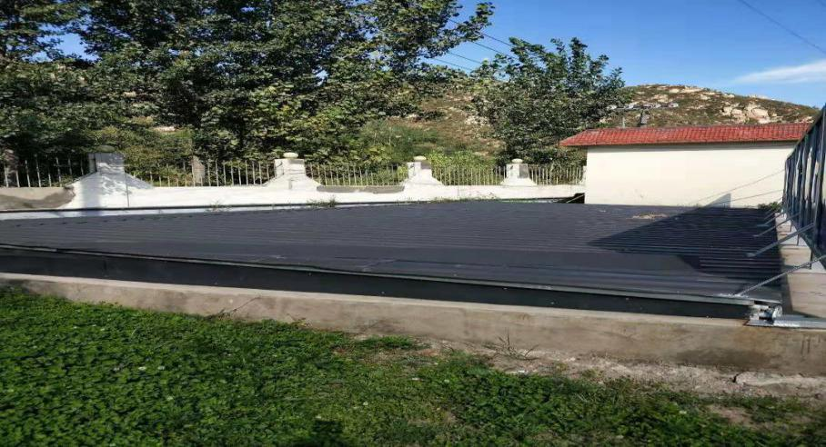

### 

### **图3-1 厂区事故池**

### 微信图片_20181108165920微信图片_20181108165926

尾矿事故阀

尾矿管线

### 微信图片_20181108165931微信图片_20181108165939

尾矿库回水阀

尾矿回水管线

**图3-2 尾矿管线现场照片**

### 3.2.2 废气

本项目产生的废气主要为①矿石临时堆场扬尘、②矿石卸料扬尘、③破碎、筛分工序粉尘、④磁滑轮分选粉尘。其中①矿石临时堆场扬尘：矿石临时堆场西、北、东三侧安装防风抑尘网、矿石进行苫盖、安装喷淋设施进行抑尘；②矿石卸料扬尘：矿石卸料作业平台使用喷枪进行洒水抑尘；③破碎、筛分工序粉尘：破碎、筛分工序产生的颗粒物通过集气罩收集后，经4套布袋除尘器处理，处理后的废气经4根15米高排气筒排放；④磁滑轮分选粉尘：磁滑轮分选系统设喷淋设施，降低粉尘的排放；物料输送过程采用封闭廊道，厂区设喷淋设施洒水抑尘。

◎

粗破给料工序废气

1根15米高排气筒排放

布袋除尘器

集气罩

◎

◎

中破给料工序废气

1根15米高排气筒排放

布袋除尘器

集气罩

◎

◎

中、细碎落料工序废气

1根15米高排气筒排放

布袋除尘器

集气罩

◎

◎

筛分工序废气

1根15米高排气筒排放

布袋除尘器

集气罩

◎

◎为有组织排放监测点位

**图3-3 有组织废气排放检测点位示意图**

本工程安装的废气处理设施现场照片如下图3-4所示。

**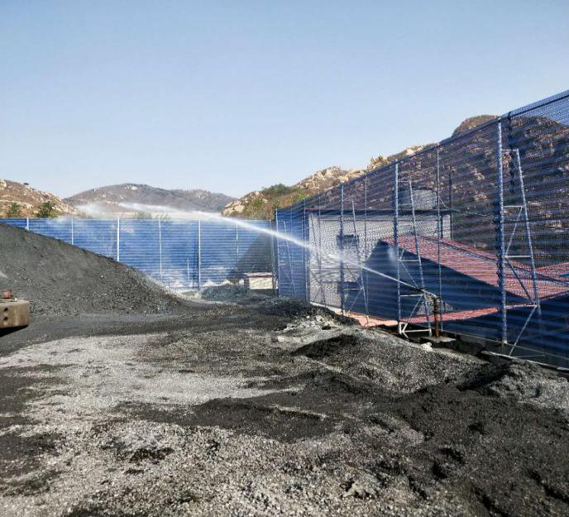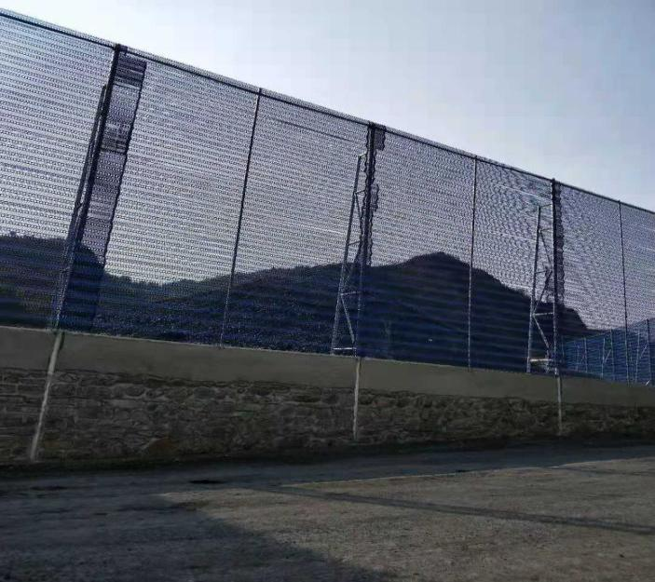**

防风抑尘网

矿石临时堆场喷淋设施

**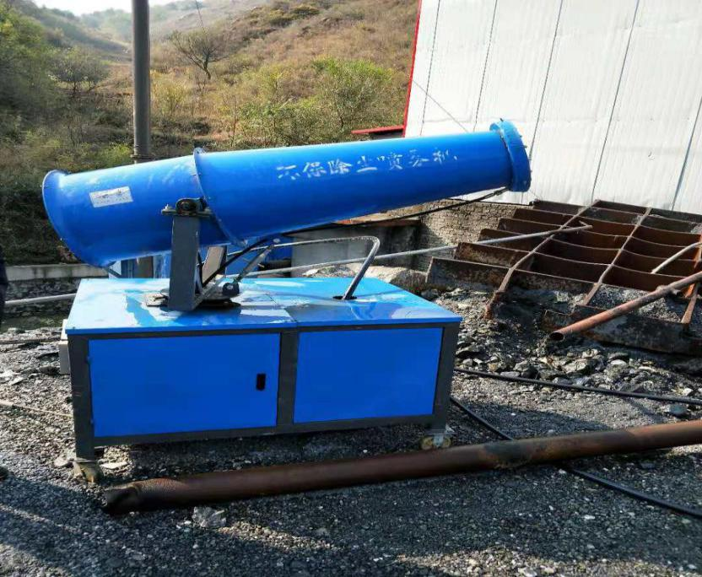**

卸料作业平台喷枪

**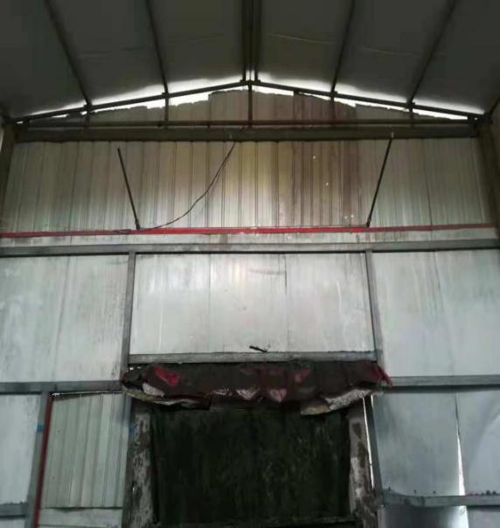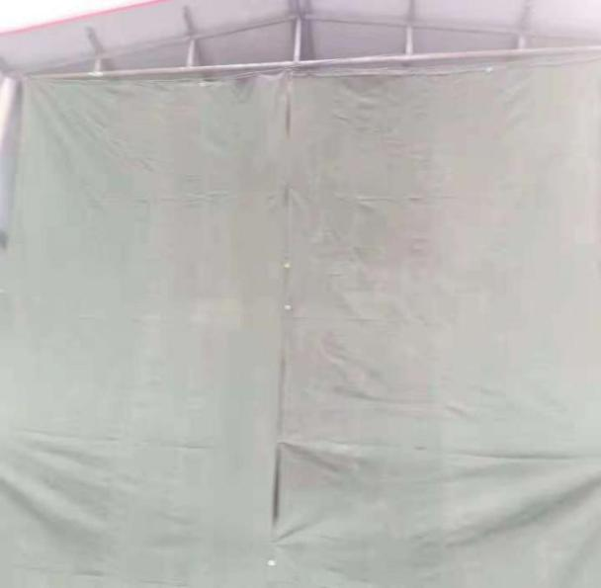**

粗破仓密闭

粗破仓密闭

**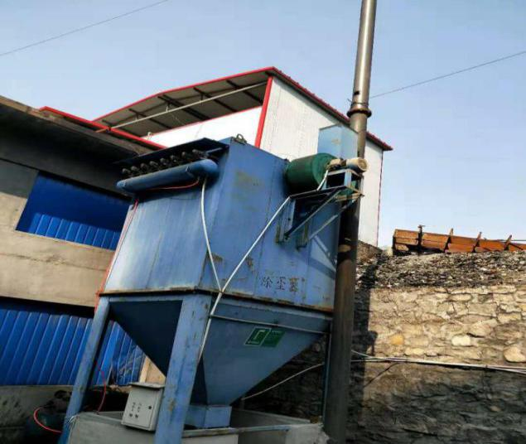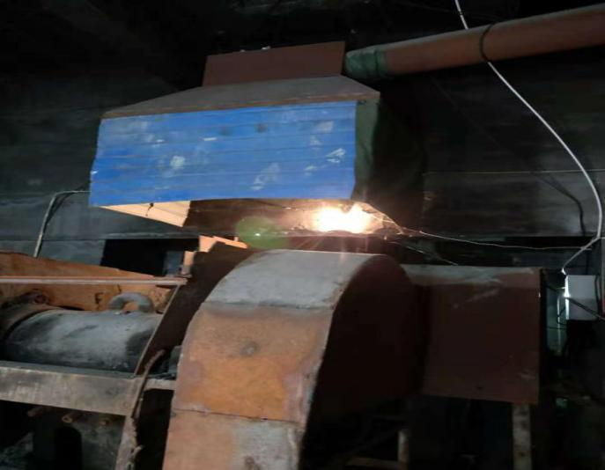**

粗破工序除尘器

粗破工序集气罩

**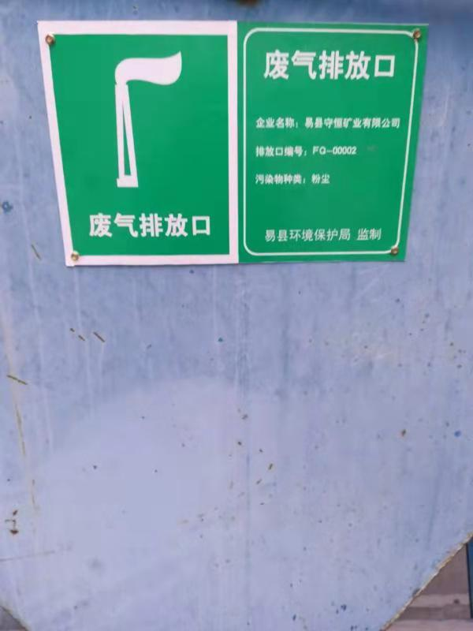**

粗破工序排污口规范化

**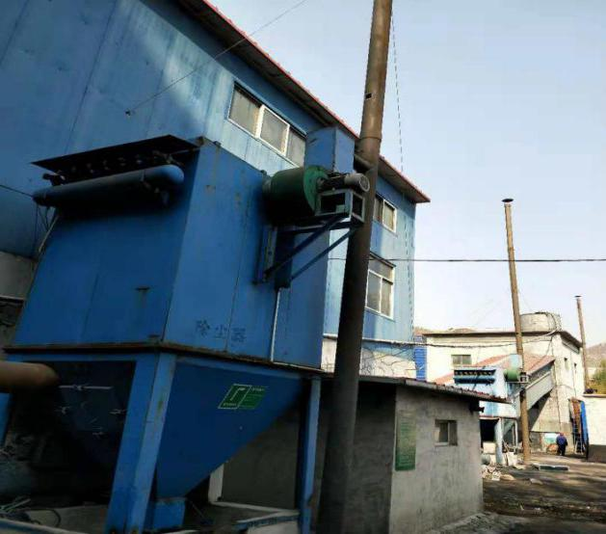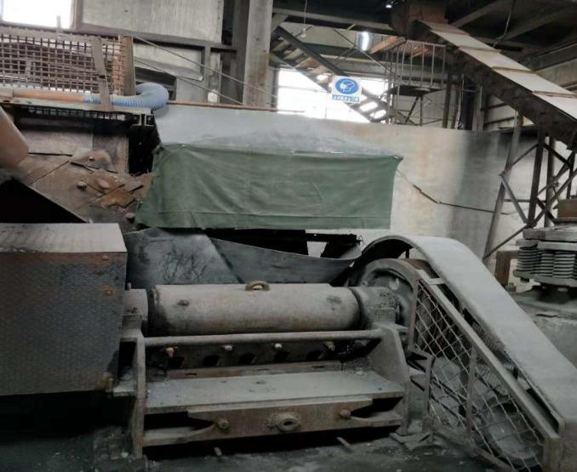**

中破工序除尘器

中破工序集气罩

**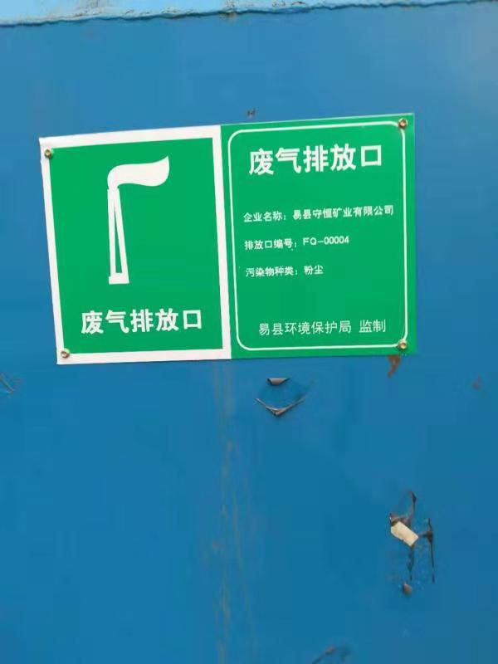**

中破工序排污口规范化

**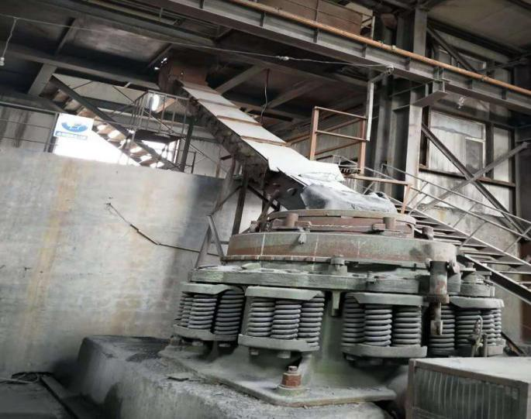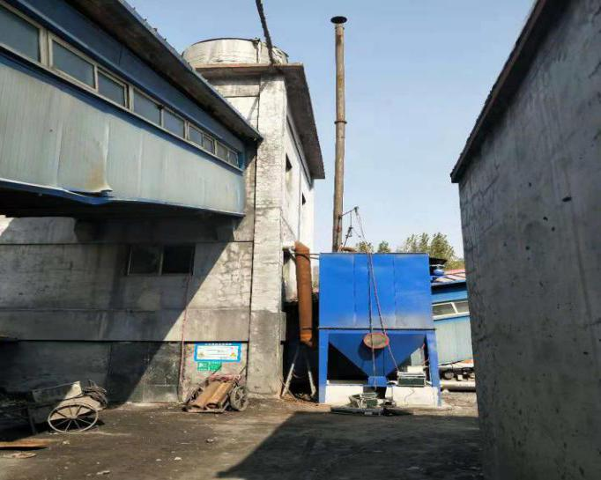**

颚破工序除尘器

颚破输送带密闭

****

中细碎工序排污口规范化

**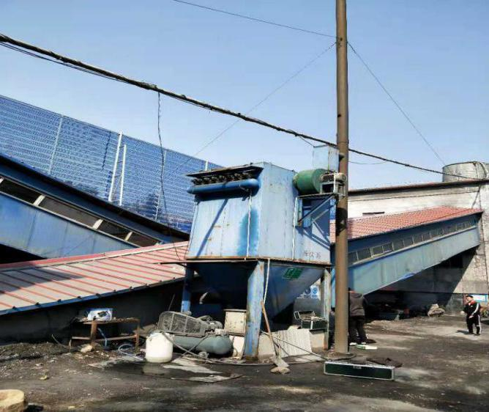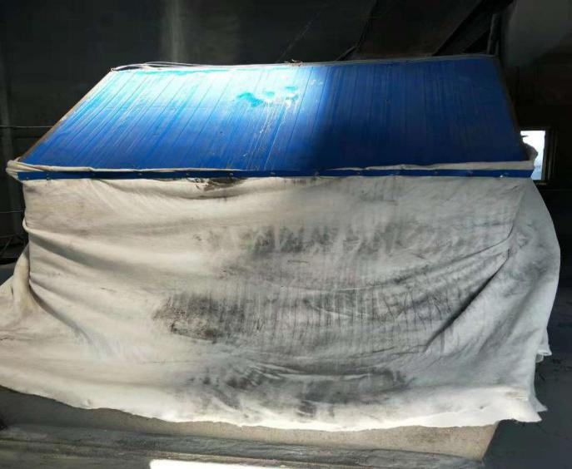**

筛分工序除尘器

筛分工序集气罩

**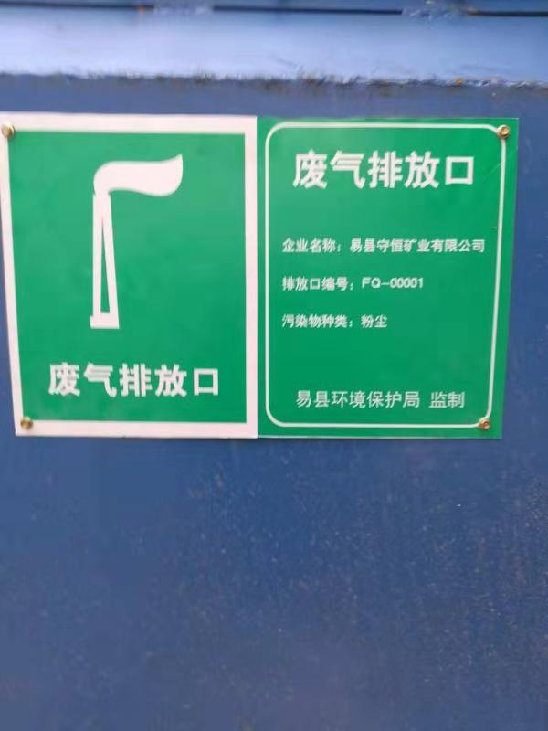**

筛分工序排污口规范化

**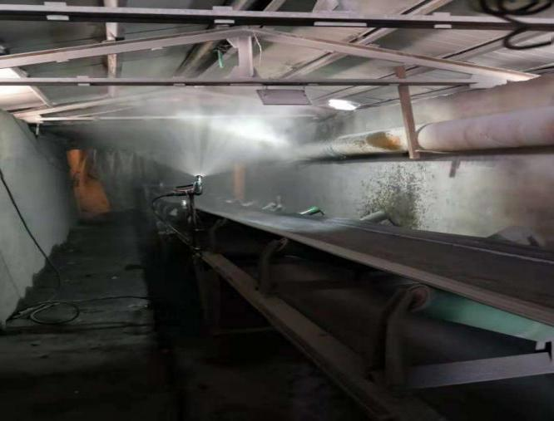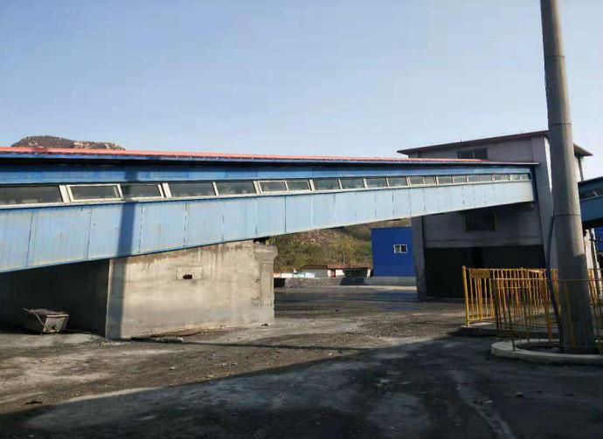**

输送连廊喷淋设施

密闭输送连廊

**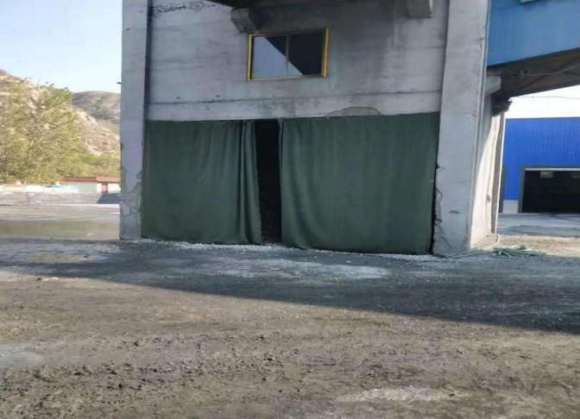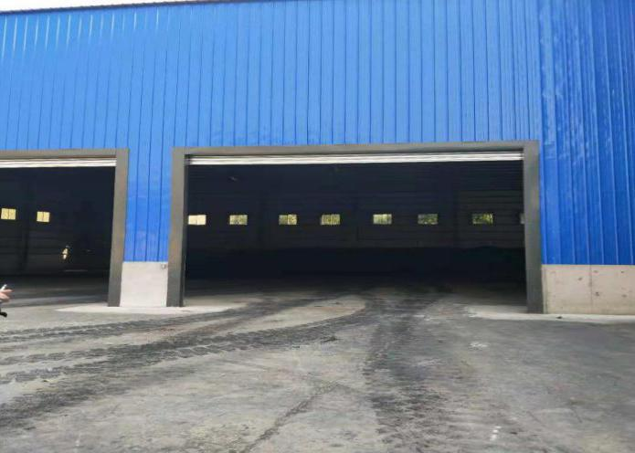**

磁选处废石库

铁精粉仓库

**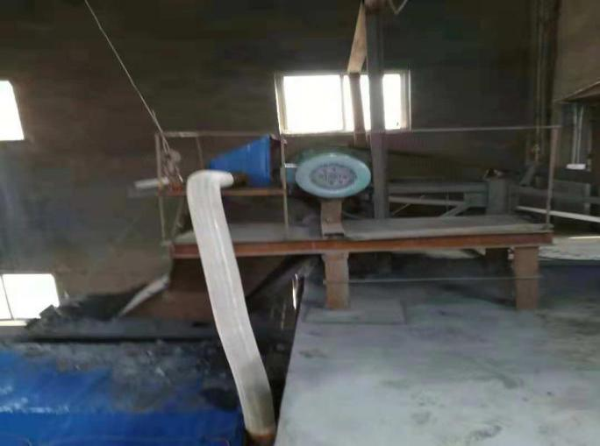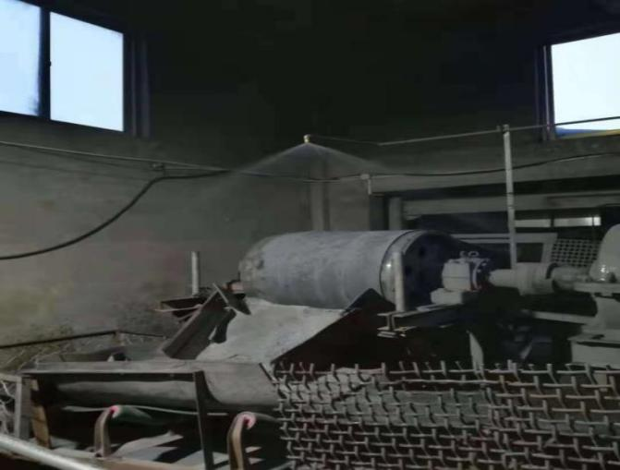**

筛分落料点引风装置

磁选喷淋设施

**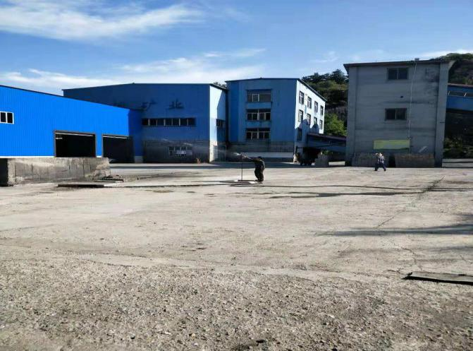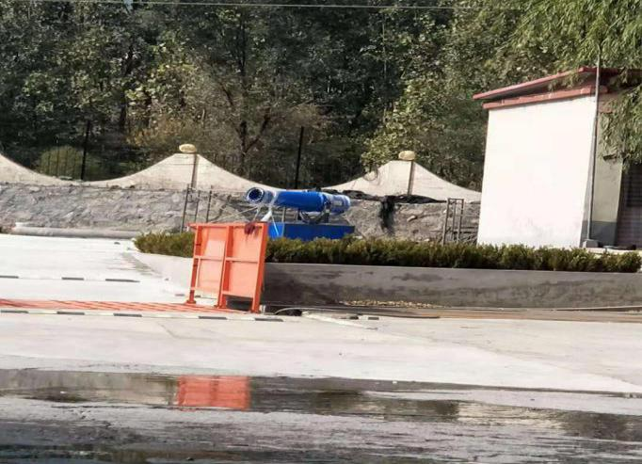**

厂区喷淋设施

厂区喷淋设施

**图3-4 废气处理设施现场照片**

### 3.2.3噪声

本项目产生的噪声主要为破碎机、振动筛、球磨机、磁选机、过滤机和渣浆泵等运行时产生的噪声。通过生产设备安置于车间内，采取基础减震、厂房隔声等措施降低噪声。

### 3.2.4固体废物

本项目产生的固体废物主要为尾矿浆水处理后产生的尾砂、磁滑轮分选废石、除尘灰和职工生活垃圾。其中尾砂年产生量约为21万t/a，存放于现有尾矿库内；废石年产生量约为2万t/a，运送至选厂堆积子坝使用；除尘灰年产生量约为98t/a，送至磁选工序进行湿式磁选；生活垃圾年产生量约为3t/a，集中收集后送附近垃圾点处理。

### 3.2.5其他说明的情况

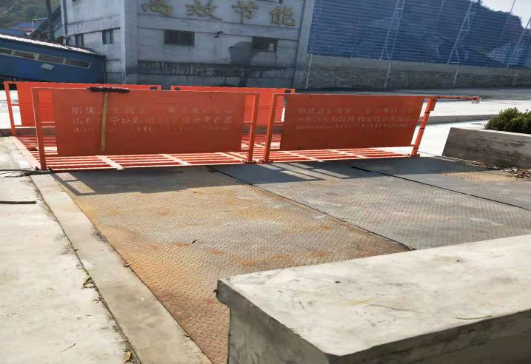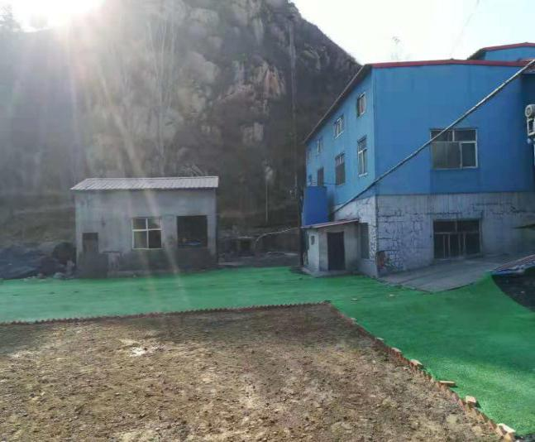**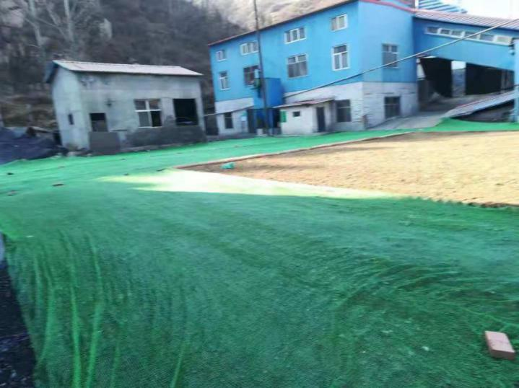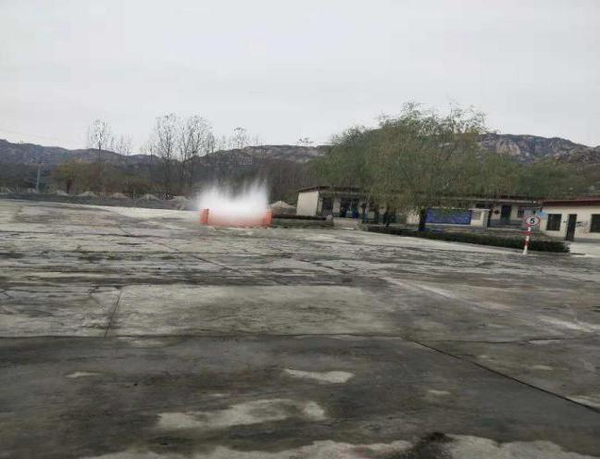**本项目为了减少车辆在运输过程中产生的扬尘，在厂区新建洗车平台1座，洗车废水在沉淀池内沉淀后循环使用，不外排；厂区地面未硬化部分，用细目网苫盖，可以减少扬尘的产生。

洗车平台

裸露地面覆盖

裸露地面覆盖

洗车平台

# 4 环评主要结论及环评批复要求

## 4.1建设项目环境影响报告书的主要结论与建议

### 4.1.1 项目概况

项目名称：年处理35万吨铁矿石项目

建设单位：易县守恒矿业有限公司

建设地点：河北省保定市易县桥家河乡杏树台村沙河自然村东约80m（中心地理坐标：东经114°54′57″，北纬39°14′00″）。

建设性质：改扩建

生产规模：年处理铁矿石35万吨，年产铁精粉12万吨

主要建设内容：购置安装球磨、磁选、过滤等设备，建设原矿堆场、破碎车间、球磨车间等及相关的配套设施

劳动定员：劳动定员40人

工作制度：年工作280天，每天3班，每班8小时

工程投资：2284.27万元，其中环保投资220万元，占总投资的9.63%

建设及投产期：工程计划2018年8月施工，2018年8月底施工结束，施工期30天，2018年9月投入运行试生产。

### 4.1.2 产业政策及选址

1、产业政策

（1）本项目生产规模、生产工艺不属于《产业结构调整指导目录（2013 年本）》中的鼓励、限制、淘汰类，为国家允许类。

（2）项目在河北省发展和改革委员会进行备案（冀发改产业备字[2018]236号），符合产业政策要求。

（3）本项目不属于河北省人民政府《河北省新增限制和淘汰类产业目录（2015年版）》（冀政办发[2015]7号）中规定的关于保定地区禁止、限制建设项目。

综上所述，本项目的建设符合国家和地方产业政策、技术政策。

2、选址

（1）本项目占地范围内及评价区域不涉及自然保护区、地质公园、森林公园等环境敏感区，属一般区域；

（2）易县桥家河乡人民政府出具本项目的选址意见；

（3）项目施工生产过程中经采取各项污染防治措施后，根据预测结果分析，污染物预计能达标排放，项目对周围环境影响小；

（4）本项目无需设置大气环境防护距离，矿石堆场卫生防护距离均为50m，场地距周围最近村庄沙河村80m，卫生防护距离范围内无敏感点；

（5）本项目废石堆存设置满足《一般工业固体废物贮存、处置场污染控制标准》（GB18599-2001）及其修改单（公告2013年第36号）发布的相关规定，不属于断层、断层破碎带、溶洞区，以及天然滑坡或泥石流影响区等地质不良地带，未处于自然保护区、风景名胜区和其它需要特别保护的区域；

（6）公众参与调查结果显示无人反对本项目建设。

因此，项目选址合理。

### 4.1.3 环境质量现状

1、大气环境

监测期间各监测点监测因子浓度均达标（标准指数＜1），区域环境空气质量良好。

2、地表水环境

在本次评价所监测的地表水污染物中，COD略超《地表水环境质量标准》（GB3838-2002）Ⅱ类，最大超标倍数为0.833倍，主要为上游村庄污染源污染所致，其余各项检测因子均满足《地表水环境质量标准》（GB3838-2002）Ⅱ类水体要求。

3、地下水环境

在本次评价所监测的地下水污染物中，监测因子除寨沟村、疙瘩村的pH略超《地下水质量标准》(GB/T14848-2017)Ⅲ类标准外，超标倍数最大为0.093倍，主要原因为易县地下水水质主要为重碳酸盐类型，并以重碳酸钙、碳酸镁型为主，属中型、弱碱性水，其余因子均满足《地下水质量标准》(GB/T14848-2017)Ⅲ类标准。

4、声环境

沙河村、抓河村均满足《声环境质量标准》(GB3096-2008)中的1类区对应标准要求；厂界噪声均满足《声环境质量标准》(GB3096-2008)中的2类区对应标准要求，区域声环境较好。

5、土壤环境

各监测因子均符合《土壤环境质量标准》（GB15618-1995）三级标准，项目所在地土壤环境质量现状良好。

### 4.1.4 污染因素及治理措施

1、废气

本项目废气主要为矿石卸料、堆存、破碎、筛分和磁滑轮分选产生的粉尘。

采取的措施为矿石临时堆场西、北、东三侧安装防风抑尘网、矿石进行苫盖、安装喷淋设施进行抑尘，抑尘效率达75%；矿石卸料作业平台使用配备喷枪进行洒水抑尘，其抑尘效率达60%；破碎、筛分设备安装喷淋设施和袋式除尘器，可有效去除粉尘约99%；磁滑轮分选系统进料口和出料口处粉尘设喷头洒水降尘，出料传送采用封闭廊道措施控制粉尘扩散，粉尘产生和排放量较小。

2、废水

本项目尾矿浆在尾矿库沉淀后得到澄清水（6660m3/d），澄清水可全部回用至选厂，不排放。

职工生活污水产生量为1.6m3/d（448m3/a），主要污染物COD（340mg/L，0.062t/a）、NH3-N（25mg/L，0.0045t/a）、SS，水质简单，利用选厂现有化粪池处理。

3、噪声

本项目噪声源主要有破碎机、振动筛、球磨机、磁选机、过滤机和渣浆泵噪声，声级75～120dB（A）。破碎机、振动筛、球磨机、磁选机、过滤机和渣浆泵均设置于厂房内、基础减振，降噪效果为15～30dB（A），即采取措施后，设备噪声值为60～90 dB（A）。

4、固废

本项目固体废物主要为选厂选矿废水处理后产生的尾砂20.9997253万吨（折合8.52×104m3）、磁滑轮分选废石2万吨、除尘灰97.932t和职工生活垃圾10kg/d（2.8t/a）。

尾矿运尾矿库堆存，尾矿库剩余容积为55.18×104m3，根据剩余尾矿库容积计算，库容可满足尾矿6.4a堆存需要；项目尾砂为第Ⅰ类一般工业固体废物，可堆放于尾矿库，尾矿库闭库后表面覆土绿化，尾矿库选址合理；磁滑轮分选废石运送至选厂堆积子坝使用；除尘灰送至磁选工序进行湿式磁选；生活垃圾集中收集后定期送附近垃圾点处理。

### 4.1.5 拟采取环保措施可行性

1、废气污染防治措施可行性

项目实施后产生的废气主要为矿石临时堆场扬尘、矿石卸料扬尘和破碎、磁滑轮分选粉尘。

矿石临时堆场西、北、东三侧安装防风抑尘网、矿石进行苫盖、安装喷淋设施进行抑尘，抑尘效率达75%；矿石卸料作业平台使用配备喷枪进行洒水抑尘，其抑尘效率达60%；破碎、筛分设备安装集气罩+布袋除尘器+15m高排气筒排放，收集效率为99%，可有效去除粉尘约99%；磁滑轮分选系统进料口和出料口处粉尘设喷头洒水降尘，出料传送采用封闭廊道措施控制粉尘扩散，粉尘产生和排放量较小。

类比其它企业采取的同类抑尘措施实际应用效果，经预测，无组织粉尘周界外浓度最高点浓度满足《铁矿采选工业污染物排放标准》（GB 28661-2012）表7无组织排放监控浓度限值要求，环保措施可行。

各排气筒粉尘排放满足《铁矿采选工业污染物排放标准》(GB28661-2012)表6特别排放浓度限值，环保措施可行。

综上所述，项目运行后不会对周围村庄环境空气质量产生明显污染影响，采取的废气治理措施可行。

2、废水污染防治措施可行性

本项目废水主要为尾矿库的澄清水和生活污水。澄清水量6660m3/d，自流至选厂回用于选矿工序，不排放；生活污水量为1.6m3/d（448m3/a），利用化粪池处理，定期清掏作农肥，不排放。

澄清水水质满足《城市污水再生利用 工业用水水质》（GB/T19923-2005）中工艺与产品用水标准要求，可回用于选矿工序。因此，澄清水不排放。生活污水主要为员工盥洗废水，水量较小，泼洒抑尘，其它废水利用现有工程化粪池处理，定期清掏做肥料。

因此，废水经利用或处理后无排放，厂区废水产生与排放对评价区地表水环境基本无影响。项目实施后产生废水不会排向外环境，采用以上废水处理措施，可对厂区废水进行有效处理，措施可行。

3、噪声污染防治措施可行性

本项目噪声源主要有破碎机、振动筛、球磨机、磁选机、过滤机和渣浆泵噪声，声级75~120dB（A）。破碎机、振动筛、球磨机、磁选机、过滤机和渣浆泵均设置于厂房内，降噪效果为15~30dB（A），即采取措施后，设备噪声值为60~90 dB（A）。本项目夜间不进行破碎、筛分、磁滑轮分选作业。

根据预测结果可知，昼间厂界处噪声贡献值为45.21~58.18dB（A），夜间厂界处噪声贡献值为38.63~46.60dB（A）满足《工业企业厂界环境噪声排放标准》（GB12348-2008）2类标准要求，叠加背景值后，昼间厂界预测值为47.41~58.35dB（A），夜间厂界预测值为42.98~43.84dB（A），满足《工业企业厂界环境噪声排放标准》（GB12348-2008）2类标准要求。敏感点昼间噪声贡献值为42.84~44.06 dB（A），预测值为45.93~46.76dB（A），夜间噪声贡献值为34.16~36.71dB（A），预测值为39.15~40.53dB（A）满足《声环境质量标准》（GB3095-2008）1类区标准限值，本项目不会对周围居民产生噪声影响。

综上，本项目采取的污染防治措施可行。

4、固废污染防治措施可行性

本项目固体废物主要为选厂选矿废水处理后产生的尾砂20.9997253万吨（折合8.52×104m3）、磁滑轮分选废石2万吨、除尘灰97.932t和职工生活垃圾10kg/d（2.8t/a）。

项目尾砂为第Ⅰ类一般工业固体废物，可堆放于尾矿库；磁滑轮分选废石运送至选厂堆积子坝使用；除尘灰送至磁选工序进行湿式磁选；生活垃圾集中收集后定期送附近垃圾点处理。

因此，本项目产生的固体废物全部得到综合利用或妥善处置，不会对周围环境产生明显不利影响。综上，本项目采取的固废污染防治措施可行。

5、非正常工况污染防治措施可行性

营运期的非正常工况如设备故障、停电等，就有可能发生管道内尾矿浆水回流外溢，冲刷厂区，进而造成对附近水体和地下水的污染。

对于上述情况，本项目工程设置1处事故池（位于地磅房西侧），容积为200m3，另有蓄水池1座1000m3（位于办公区东侧），可应急蓄水。事故池容积大于能回流外溢管道体积的4倍，能够满足事故状态下排放的矿浆量，可避免事故排放矿浆直接排至厂区外。非正常工矿下本项目尾矿浆水可利用选厂区事故池进行应急处理。

因此，营运期采取的非正常工况污染防治措施可行。

### 4.1.6 清洁生产及总量控制

1、清洁生产

本项目符合当前国家和地方产业政策要求，采用的工艺装备水平较先进，清洁生产水平优于国内同类行业、同类规模企业的平均水平，按环评要求执行后基本满足国家清洁生产二级以上水平要求。

2、总量控制

按照达标排放及区域环境质量的要求，结合该项目生产工艺及实际情况，本项目总量控制指标建议值为：粉尘2.747t/a、二氧化硫0t/a、氮氧化物0t/a 、COD 0t/a、氨氮0t/a、挥发性有机物0t/a、总磷0t/a、总氮0t/a。

4.1.7 公众参与

本项目进行两次信息公开并发放公众参与调查表，通过对不同年龄段、不同性别、不同文化层次、不同职业的群众进行调查，调查结果表明企业只要按环保要求，加强污染治理力度，严格落实建设项目环保“三同时”制度，做到污染物达标排放，并且项目建设可以推动当地经济发展，公众认可该项目的建设。

4.1.8 项目可行性

建设项目符合国家有关产业政策，场址选择合理，清洁生产水平基本属于国内先进水平，同时该工程采取了较为完善的污染防治措施，可以实现各类污染物的达标排放，不会对周围环境产生明显影响，在严格执行环保“三同时”的前提下，从环保角度分析，易县守恒矿业有限公司年处理35万吨铁矿石项目的建设是可行的。

4.1.9 建议

为确保各类污染物达标排放、各项环保设施的稳定运行、最大限度减少污染物外排量，本评价提出如下建议：

（1）严格执行环保“三同时”制度，认真落实环保资金，确保本评价提出的各类环保设施与主体工程同时投入运行。

（2）加强设备维护、维修工作，确保各类环保设施正常运行。

（3）搞好厂区绿化工作及水土保持工作。

（4）禁止将尾矿砂随意排放至尾矿库以外的区域，以避免对区域环境造成污染。

## 4.2 审批部门审批意见

所报《易县守恒矿业有限公司年处理35万吨铁矿石项目的环境影响报告书》收悉，根据专家审查意见，经研究，现批复如下：

一、本项目位于易县桥家河乡杏树台村沙河自然村东约80m,厂区中心坐标：东经114°54 ´57"，北纬39°14´ 00"。西距沙河自然村80m，东南距抓河自然村90m。

项目总投资2284.27万元，其中环保投资220万元，占总投资的9.63%。本项目对铁选厂选矿系统进行改造，拆除现有2台颚式破碎机、2台球磨机、2台高频筛、6台磁选机，扩建工程新购买颚式破碎机3台、球磨机3台、高频筛7台、磁选机4台、过滤机1台，安装破碎、球磨、磁选，过滤设备，建设原矿堆场、破碎车间、球磨车间、事故池、铁精粉仓库，防风抑尘网及其配套设施。生产规模为年处理铁矿石35万吨，年产铁精粉12万吨。

二、项目在河北省发展和改革委员会进行备案(冀发改产业备字[2018]236号)，符合产业政策；易县桥家河乡人民政府出具本项目的选址意见。

1. 项目建设单位在项目建设和运行过程中要严格落实该报告书中的各项污染防治措施。施工期：加强施工期环境管理，严格执行《建筑施工场界环境噪声排放标准》(GB12523- 2011) 的相关规定，合理安排施工时间，对高噪声设备采取防噪措施，避免对周围居民生产、生活产生影响；施工场地设置围档，定期洒水、清扫、冲洗地面。散装物料的运输和堆放要加盖蓬布以降低扬尘污染；施工期废水应处理后回用，严禁以渗坑、渗井或漫流等形式排放施工废水，确保不污染地下水和土壤。运营期：废气：矿石临时堆场采用西、北、东三侧安装防风抑尘网+洒水设备+密目网苫盖；矿石卸料粉尘采用配备喷枪进行洒水抑尘；磁滑轮分选系统进料口、出料口处粉尘采取设喷头洒水降尘，出料传送采用封闭廊道；铁精粉堆场采用铁精粉密闭仓库，颗粒物需符合《铁矿采选工业污染物排放标准》(GB28661- 2012)表7中相关标准。废水：生活污水经化粪池处理后定期清掏作农肥，尾矿桨在尾矿库沉淀后得到澄清水，自流至选厂回用于生产工序。噪声：采取设备设置于厂房内，合理安排生产时间等措施，厂界噪声需达到《工业企业厂界环境噪声排放标准》(GB12348 -2008) 2类标准。固体废物：项目尾砂堆放于尾矿库，尾矿库闭库后表面覆土绿化，尾矿库选址合理；磁滑轮分选废石运送至选厂堆积子坝使用；除尘灰送至磁选工序进行湿式磁选；生活垃圾集中收集后定期送附近垃圾点处理。其他：设置1处事故池，非正常工矿下本项目尾矿浆水可利用事故池进行应急处理，避免事故排放矿浆直接排至厂区外。
2. 本项目总量控制指标：粉尘2.747t/a、S02 0t/a、NOx 0t/a、COD 0t/a、氨氮0t/a、挥发性有机物0t/a、总磷0t/a、总氮0t/a。

五、鉴于本项目已建设，项目建设单位要严格落实本报告书中各项污染防治措施及整改要求。整改完成后，建设单位应当按照国务院环境保护行政主管部门规定的标准和程序，对配套建设的环境保护设施进行验收，编制验收报告。配套建设的环境保护设施经验收合格，方可投入生产或者使用；未经验收或者验收不合格的，不得投入生产或者使用。

六、本项目若有改、扩建现象或发生重大变动的，建设单位需在调整前向我局重新报批环评手续。

本项目由易县环境监察大队在项目建设和运行中负责监督管理。

易县环境保护局

2018年9月11日

## 

## 4.3 审批意见落实情况

审批意见落实情况详见下表4-1。

**表4-1 环评审批意见落实情况**

|  |  |  |
| --- | --- | --- |
| 序号 | 审批意见 | 落实情况 |
| 1 | 本项目位于易县桥家河乡杏树台村沙河自然村东约80m,厂区中心坐标：东经114°54 ´57"，北纬39°14´ 00"。西距沙河自然村80m，东南距抓河自然村90m。  项目总投资2284.27万元，其中环保投资220万元，占总投资的9.63%。本项目对铁选厂选矿系统进行改造，拆除现有2台颚式破碎机、2台球磨机、2台高频筛、6台磁选机，扩建工程新购买颚式破碎机3台、球磨机3台、高频筛7台、磁选机4台、过滤机1台，安装破碎、球磨、磁选，过滤设备，建设原矿堆场、破碎车间、球磨车间、事故池、铁精粉仓库，防风抑尘网及其配套设施。生产规模为年处理铁矿石35万吨，年产铁精粉12万吨。 | 项目建设地点、总投资、环保投资、生产规模、环保配套设施与审批意见一致。生产设备详见生产设备一览表。 |
| 2 | 废气：矿石临时堆场采用西、北、东三侧安装防风抑尘网+洒水设备+密目网苫盖；矿石卸料粉尘采用配备喷枪进行洒水抑尘；磁滑轮分选系统进料口、出料口处粉尘采取设喷头洒水降尘，出料传送采用封闭廊道；铁精粉堆场采用铁精粉密闭仓库，颗粒物需符合《铁矿采选工业污染物排放标准》(GB28661- 2012)表7中相关标准。 | 矿石临时堆场采用西、北、东三侧安装防风抑尘网，设高压喷水枪，矿石堆采用密目网苫盖；矿石卸料粉尘采用喷水枪进行洒水抑尘；磁滑轮分选系统进料口、出料口处粉尘采用喷头洒水降尘，出料传送采用封闭廊道；铁精粉堆场采用铁精粉密闭仓库；破碎、筛分工序产生的粉尘经集气罩收集后分别送入4套布袋除尘器处理，处理后的废气经4根排气筒排放。经监测，颗粒物排放达到《铁矿采选工业污染物排放标准》(GB28661- 2012)表6、表7中相关标准要求。 |
| 3 | 废水：生活污水经化粪池处理后定期清掏作农肥，尾矿桨在尾矿库沉淀后得到澄清水，自流至选厂回用于生产工序。 | 生活污水经化粪池处理后由附近村民定期清掏，用作农肥，不外排；尾矿浆在尾矿库沉淀后得到澄清水，自流至选厂回用于生产，不外排。经监测，澄清水中各污染物的排放达到《城市污水再生利用 工业用水水质》（GB/T19923-2005）中工艺与产品用水要求。 |
| 4 | 噪声：采取设备设置于厂房内，合理安排生产时间等措施，厂界噪声需达到《工业企业厂界环境噪声排放标准》(GB12348 -2008) 2类标准。 | 生产设备安置在厂房内，采取基础减震、厂房隔声等措施降低噪声。经监测，厂界昼、夜间噪声值达到《工业企业厂界环境噪声排放标准》(GB12348-2008)2类标准要求。 |
| 5 | 固体废物：项目尾砂堆放于尾矿库，尾矿库闭库后表面覆土绿化，尾矿库选址合理；磁滑轮分选废石运送至选厂堆积子坝使用；除尘灰送至磁选工序进行湿式磁选；生活垃圾集中收集后定期送附近垃圾点处理。 | 项目尾砂堆放于尾矿库；磁滑轮分选废石运送至选厂堆积子坝使用；除尘灰送至磁选工序进行湿式磁选；生活垃圾集中收集后定期送附近垃圾点处理。 |
| 6 | 其他：设置1处事故池，非正常工矿下本项目尾矿浆水可利用事故池进行应急处理，避免事故排放矿浆直接排至厂区外。 | 本项目设置350m3的事故池一座。 |
| 7 | 本项目总量控制指标：粉尘2.747t/a、S02 0t/a、NOx 0t/a、COD 0t/a、氨氮0t/a、挥发性有机物0t/a、总磷0t/a、总氮0t/a。 | 本项目产生的污染物总量为：COD 0t/a、氨氨 0 t/a、总氮0 t/a、总磷0t/a、S02 0t/a、NOx 0t/a、颗粒物0.305 t/a、挥发性有机物0t/a。达到总量控制指标要求。 |

# 5 验收评价标准

## 5.1 污染物排放标准

### 5.1.1 废气

有组织颗粒物排放执行《铁矿采选工业污染物排放标准》（GB28661-2012）表6大气污染物特别排放限值，无组织颗粒物排放执行《铁矿采选工业污染物排放标准》（GB28661-2012）表7中大气污染物无组织排放浓度限值。

**表5-1 废气排放执行标准**

|  |  |  |  |  |  |
| --- | --- | --- | --- | --- | --- |
| **污染源** | **项目** | | **标准值** | **单位** | **标准来源** |
| 废气 | 颗粒物 | 有组织 | 10 | mg/m3 | 《铁矿采选工业污染物排放标准》（GB28661-2012）表6大气污染物特别排放限值及表7中大气污染物无组织排放浓度限值 |
| 无组织 | 1.0 | mg/m3 |

### 5.1.2废水

### 废水回用执行《城市污水再生利用 工业用水水质》（GB/T19923-2005）中工艺与产品用水。

**表5-2污水执行标准**

|  |  |  |  |  |  |
| --- | --- | --- | --- | --- | --- |
| **污染源** | **项目** | **标准值** | | **单位** | **标准来源** |
| 废水 | pH | 排放限值 | 6.5-8.5 | -- | 《城市污水再生利用 工业用水水质》（GB/T19923-2005）中工艺与产品用水 |
| COD | 60 | mg/L |
| SS | 30 |
| 石油类 | 1.0 |
| 溶解性总固体 | 1000 |
| 硫酸盐 | 250 |
| 总硬度 | 450 |
| 氯离子 | 250 |
| 铁 | 0.3 |
| 锰 | 0.1 |

### 5.1.3噪声

厂界噪声执行《工业企业厂界环境噪声排放标准》（GB12348-2008）2类标准要求。敏感点噪声执行《声环境质量标准》（GB3096-2008）1类标准要求。标准值见表5-3、表5-4。

**表5-3 厂界噪声排放标准**

|  |  |  |  |  |  |
| --- | --- | --- | --- | --- | --- |
| **环境要素** | **类别** | **时段** | **标准值** | **单位** | **标准来源** |
| 厂界环境 | 2类 | 昼间 | 60 | dB(A) | 《工业企业厂界环境噪声排放标准》（GB12348-2008）2类标准要求 |
| 夜间 | 50 |

**表5-4 敏感点噪声排放标准**

|  |  |  |  |  |  |
| --- | --- | --- | --- | --- | --- |
| **环境要素** | **类别** | **时段** | **标准值** | **单位** | **标准来源** |
| 敏感点 | 1类 | 昼间 | 55 | dB(A) | 《声环境质量标准》  （GB3096-2008）1类标准要求 |
| 夜间 | 45 |

## 5.2总量控制指标

根据《易县守恒矿业有限公司年处理35万吨铁矿石项目环境影响报告书的批复》，全厂总量控制建议指标为：粉尘 2.747t/a；SO2 0t/a；NOx 0t/a；COD 0t/a；氨氮 0t/a；总氮 0t/a；总磷0 t/a；挥发性有机物 0t/a。

# 6 质量保障措施和检测分析方法

河北新环检测集团有限公司，于2018年10月11日至12日进行了竣工验收检测。监测期间，根据现场实际调查和企业提供的资料，监测期间的工况为表6-1所示。

**表6-1 检测工况调查结果**

|  |  |  |  |  |
| --- | --- | --- | --- | --- |
| **检测日期** | **原材料名称** | **设计处理量** | **实际处理量** | **生产负荷** |
| 2018.10.11 | 铁矿石 | 35万t/a，折合0.125万t/d | 0.125万t/d | 100% |
| 2018.10.12 | 铁矿石 | 35万t/a，折合0.125万t/d | 0.125万t/d | 100% |
| 检测期间，该企业生产正常，生产负荷达到100%，满足验收检测技术规范要求。 | | | | |

## 6.1 质量保障体系

（1）严格按照《环境监测技术规范》和有关环境检测质量保证的要求进行样品采集、保存、分析等，全程进行质量控制。

（2）参加本项目检测人员均持证上岗，检测仪器均经计量部门检定合格并在有效期内。

（3）废气采样前对仪器流量计进行校准，并检查气密性；采样和分析过程严格按照GB16157-1996和《空气和废气监测分析方法》（第四版）进行。

（4）声级计测量前后均经标准声源校准且合格，测试时无雨雪，无雷电，风速小于5.0m/s。

（5）检测数据严格执行三级审核制度。

**表6-2 仪器检定/校准情况**

|  |  |  |  |  |  |  |
| --- | --- | --- | --- | --- | --- | --- |
| 序号 | 仪器名称 | 设备  型号 | 设备  编号 | 检定单位 | 证书编号 | 到期日期 |
| 1 | PH计 | PHS-3E | XH007 | 河北省计量监督检测研究院 | HYHH18-06955 | 2019.04.26 |
| 2 | 电子天平 | BSA124S | XH015 | 河北省计量监督检测研究院 | HYHH18-06960 | 2019.04.26 |
| 3 | 中流量智能TSP采样器 | 2030 | XH002-1 | 河北省计量监督检测研究院 | HYHH18-06962 | 2019.04.26 |
| XH002-2 | 河北省计量监督检测研究院 | HYHH18-06964 | 2019.04.26 |
| XH002-3 | 河北省计量监督检测研究院 | HYHH18-08180 | 2019.07.01 |
| XH058-1 | 河北省计量监督检测研究院 | HYHH18-50113 | 2019.09.20 |
| 4 | 自动烟尘（气）测试仪 | 3012H | XH005 | 河北省计量监督检测研究院 | HYHH18-06950 | 2019.04.26 |
| XH080 | 河北省计量监督检测研究院 | HYHH18-06953 | 2019.04.26 |
| XH147 | 河北省计量监督检测研究院 | HYHH18-09105 | 2019.01.24 |
| XH148 | 河北省计量监督检测研究院 | HYHH18-09106 | 2019.01.24 |
| 5 | 多功能声级计 | AWA5680 | XH070 | 河北省计量监督检测研究院 | GXTA18-0502 | 2019.04.24 |
| 6 | 声校准器 | AWA6221B | XH072 | 河北省计量监督检测研究院 | GXTA18-4248 | 2019.04.24 |
| 7 | 数字风速表 | GM8902 | XH076 | 河北省气象计量站 | FS1805030 | 2019.05.03 |
| 8 | 恒温恒湿培养箱 | HWS-160 | XH023 | 广东中准检测有限公司 | ZS1857591S | 2019.06.04 |
| 9 | 电子天平 | BT125D | XH123 | 河北省计量监督检测研究院 | HYHH18-50114 | 2019.09.20 |
| 10 | 恒温恒湿间 | TAC0608BCH-2.20 | XH173 | 河北省计量监督检测研究院 | HYHH18-JZ15066 | 2019.01.24 |
| 11 | 电热鼓风干燥箱 | 101-2ASB | XH020 | 广东中准检测有限公司 | ZS1857588S | 2019.06.04 |
| 12 | 可见分光光度计 | 721G | XH013 | 河北省计量监督检测研究院 | HYHH18-06959 | 2019.04.26 |
| 13 | 红外分光测油仪 | JLBG-126 | XH047 | 河北省计量监督检测研究院 | HYHH18-06957 | 2019.04.26 |
| 14 | 原子吸收分光光度计 | AA-6880 | XH040 | 河北省计量监督检测研究院 | HYHH17-14448 | 2019.06.08 |

**表6-2 人员资质情况**

|  |  |  |  |
| --- | --- | --- | --- |
| 序号 | 姓名 | 上岗证编号 | 上岗证有效期 |
| 1 | 陈宝力 | HBXH0046 | 2017.05.20～2022.05.19 |
| 2 | 康康 | HBXH0064 | 2018.06.28～2023.06.27 |
| 3 | 李彤晖 | HBXH0001 | 2015.06.01～2020.05.31 |
| 4 | 曹戬 | HBXH0032 | 2016.07.20～2021.07.19 |
| 5 | 户保松 | HBXH0065 | 2018.09.01～2023.08.31 |
| 6 | 黄思迪 | HBXH0022 | 2018.01.02～2023.01.01 |
| 7 | 张红艳 | HBXH0011 | 2018.01.02～2023.01.01 |
| 8 | 田丽君 | HBXH0006 | 2015.06.01～2020.05.31 |
| 9 | 孙惠静 | HBXH0053 | 2017.08.20～2022.08.19 |
| 10 | 王红梅 | HBXH0049 | 2018.01.15～2023.01.14 |
| 11 | 胡宗香 | HBXH0050 | 2017.07.20～2022.07.19 |
| 12 | 赵影 | HBXH0048 | 2017.05.01～2022.04.30 |
| 13 | 王颖 | HBXH0044 | 2018.01.02～2023.01.01 |
| 14 | 王瑞沣 | HBXH0058 | 2018.01.02～2023.01.01 |
| 15 | 任亚玲 | HBXH0043 | 2017.11.01～2022.10.31 |

**表6-3 烟气监测校核质控表**

|  |  |  |  |  |  |  |  |  |
| --- | --- | --- | --- | --- | --- | --- | --- | --- |
| 序号 | 仪器  名称 | 设备  型号 | 设备  编号 | 被校仪器示值（L/min） | 校准装置示值（L/min） | 示值误差（%） | 允差（%） | 结论 |
| 1 | 中流量智能TSP采样器 | 2030 | XH002-1 | 100.0 | 98.7 | 1.3 | ±2 | 合格 |
| XH002-2 | 100.0 | 100.4 | -0.4 | ±2 | 合格 |
| XH002-3 | 100.0 | 100.5 | -0.5 | ±2 | 合格 |
| XH058-1 | 100.0 | 99.6 | 0.4 | ±2 | 合格 |
| 2 | 自动烟尘（气）测试仪 | 3012H | XH005 | 30.0 | 29.6 | 1.4 | ±2.5 | 合格 |
| XH080 | 30.0 | 30.1 | -0.3 | ±2.5 | 合格 |
| XH147 | 30.0 | 29.8 | 0.7 | ±2.5 | 合格 |
| XH148 | 30.0 | 30.5 | -1.6 | ±2.5 | 合格 |

**表6-4 废水质量控制（准确度）记**录表

|  |  |  |  |  |  |  |  |
| --- | --- | --- | --- | --- | --- | --- | --- |
| 名称 | 单位 | 标准样品来源 | 批号 | 标准值 | 不确定度 | 测定值 | 评价 |
| pH | 无量纲 | 环境保护部标准样品研究所 | 202164 | 7.35 | 0.05 | 7.35 | 合格 |
| 化学需氧量 | mg/L | 环境保护部标准样品研究所 | 2001101 | 59.5 | 4.6 | 61.8 | 合格 |
| 氯化物 | mg/L | 环境保护部标准样品研究所 | 201839 | 95.5 | 3.1 | 96.5 | 合格 |
| 铁 | mg/L | 环境保护部标准样品研究所 | 202426 | 1.29 | 0.05 | 1.34 | 合格 |
| 锰 | mg/L | 环境保护部标准样品研究所 | 202525 | 1.21 | 0.04 | 1.19 | 合格 |
| 石油类 | mg/L | 环境保护部标准样品研究所 | 205959 | 25.9 | 3.4 | 25.7 | 合格 |
| 总硬度 | mg/L | 环境保护部标准样品研究所 | 200740 | 1.60 | 0.06 | 1.58 | 合格 |
| 硫酸盐 | mg/L | 环境保护部标准样品研究所 | 201930 | 40.4 | 1.6 | 41.0 | 合格 |

**表6-5 废水质量控制（精密度）记录表**

|  |  |  |  |  |  |  |  |
| --- | --- | --- | --- | --- | --- | --- | --- |
| 检测项目 | 样品编号 | 样品浓度  （mg/L） | | 均值  （mg/L） | 相对偏  差(%) | 判定  依据 | 是否合格 |
| 化学需氧量（mg/L） | （2-1-4）-W | 31 | 32 | 32 | 1.6 | ≤20% | 合格 |
| 悬浮物（mg/L） | （2-1-4）-W | 27 | 27 | 27 | 0 | ≤5% | 合格 |
| 氯化物（mg/L） | （2-1-4）-W | 20.2 | 21.0 | 20.6 | 1.9 | ≤5% | 合格 |
| 溶解性总固体（mg/L） | （2-1-4）-W | 586 | 590 | 588 | 0.34 | ≤5% | 合格 |
| 铁（mg/L） | （2-1-4）-W | ND | ND | ND | / | / | / |
| 锰（mg/L） | （2-1-4）-W | ND | ND | ND | / | / | / |
| 石油类（mg/L） | （2-1-4）-W | 0.12 | 0.12 | 0.12 | 0 | ≤5% | 合格 |
| 总硬度  （以CaCO3计）（mg/L） | （2-1-4）-W | 355 | 351 | 353 | 0.57 | ≤5% | 合格 |
| 硫酸盐（SO42-）（mg/L） | （2-1-4）-W | 228 | 226 | 227 | 0.44 | ≤5% | 合格 |

注：ND表示低于检出限。

**表6-6噪声仪器校验表**

|  |  |  |  |  |
| --- | --- | --- | --- | --- |
| 校准日期 | 校准声压级（94.0dB（A）） | | | 备注 |
| 测量前 | 测量后 | 差值 | 测量前、后校准声级差值小于0.5dB（A） |
| 2018.10.11 | 93.8 | 93.6 | 0.2 |
| 2018.10.12 | 93.8 | 93.8 | 0 |

## 6.2 检测分析方法

### 6.2.1 检测点位、项目及频次

有组织排放废气检测

**表6-7 有组织排放废气检测点位、项目及频次**

|  |  |  |
| --- | --- | --- |
| **检测位置** | **检测内容** | **检测频次** |
| 粗破给料工序废气处理设施进口 | 颗粒物 | 检测2天，每天检测3次 |
| 粗破给料工序废气处理设施出口排气筒上 | 颗粒物 | 检测2天，每天检测3次 |
| 中破给料工序废气处理设施进口 | 颗粒物 | 检测2天，每天检测3次 |
| 中破给料工序废气处理设施出口排气筒上 | 颗粒物 | 检测2天，每天检测3次 |
| 中、细碎落料工序废气处理设施进口 | 颗粒物 | 检测2天，每天检测3次 |
| 中、细碎落料工序废气处理设施出口排气筒上 | 颗粒物 | 检测2天，每天检测3次 |
| 筛分工序废气处理设施进口 | 颗粒物 | 检测2天，每天检测3次 |
| 筛分工序废气处理设施出口排气筒上 | 颗粒物 | 检测2天，每天检测3次 |

无组织排放废气检测

**表6-8 无组织排放废气检测点位、项目及频次**

|  |  |  |
| --- | --- | --- |
| **检测位置** | **检测内容** | **检测频次** |
| 厂界上风向布设1个检测点位（○1#），厂界下风向布设3个检测点（○1#、○2#、○3#） | 颗粒物 | 检测2天，每天检测3次 |

③噪声检测

**表6-9 噪声检测点位、项目及频次**

|  |  |  |
| --- | --- | --- |
| **检测位置** | **检测内容** | **检测频次** |
| 厂界四周最大声源处各布设1个检测点位；抓河村、沙河村各布设1个检测点位 | 连续等效A声级，Leq(A) | 检测2天，每天昼间、夜间  各检测1次 |

④废水检测

**表6-10 废水检测点位、项目及频次**

|  |  |  |
| --- | --- | --- |
| 检测位置 | 检测内容 | 检测频次 |
| 尾矿库澄清水 | PH、COD、SS、溶解性总固体、石油类、硫酸盐、氯化物、总硬度、铁、锰 | 检测2天，每天检测4次 |

### 6.2.2检测分析方法

**表6-11 有组织排放废气污染物检测项目分析方法及所用仪器**

|  |  |  |  |
| --- | --- | --- | --- |
| 检测项目 | 分析方法 | 仪器名称及型号 | 检出限 |
| 颗粒物  （有组织） | HJ 836-2017  固定污染源废气 低浓度颗粒物的测定 重量法 | 崂应3012H自动烟尘（气）测试仪、BT125D电子天平、TAC0608BCH-2.20恒温恒湿间 | 1.0mg/m3 |
| GB/T 16157-1996  固定污染源排气中颗粒物测定与气态污染物采样方法 | 崂应3012H自动烟尘（气）测试仪、BSA124S电子天平、101型电热鼓风干燥箱 | / |

**表6-12 无组织排放废气污染物检测项目分析方法及所用仪器**

|  |  |  |  |
| --- | --- | --- | --- |
| 检测项目 | 分析方法 | 仪器名称及型号 | 检出限 |
| 颗粒物 | GB/T 15432-1995  重量法 | 崂应2030中流量智能TSP采样器、BSA124S电子天平、HWS-160恒温恒湿培养箱 | 0.001mg/m3 |

**表6-13 废水分析方法及所用仪器**

|  |  |  |  |
| --- | --- | --- | --- |
| 检测项目 | 分析方法 | 仪器名称及型号 | 检出限 |
| pH | GB/T 6920-1986  玻璃电极法 | PHS-3E pH计 | / |
| 化学需氧量 | HJ 828-2017  重铬酸盐法 | 50mL酸式滴定管 | 4mg/L |
| 悬浮物 | GB/T 11901-1989重量法 | BSA124S电子天平 | 4mg/L |
| 氯化物 | GB/T 11896-1989  硝酸银滴定法 | 50mL酸式滴定管 | 2.0 mg/L |
| 溶解性总固体 | 《水和废水监测分析方法》  (第四版增补版)3.1.7.2  (103-105)℃烘干的可虑残渣 | BSA124S电子天平 | / |
| 铁 | GB/T 11911-1989  火焰原子吸收分光光度法 | AA-6880F/AAC原子吸收分光光度计 | 0.03mg/L |
| 锰 | 0.01mg/L |
| 石油类 | HJ 637-2012  红外分光光度法 | JLBG-126红外分光测油仪 | 0.04mg/L |
| 总硬度  （以CaCO3计） | GB/T 7477-1987  EDTA滴定法 | 50mL酸式滴定管 | 0.05mmol/L |
| 硫酸盐（SO42-） | HJ/T 342-2007  铬酸钡分光光度法（试行） | 721G可见分光光度计 | 5mg/L |

**表6-14 厂界噪声检测分析方法及所用仪器**

|  |  |  |
| --- | --- | --- |
| 检测项目 | 检测方法 | 仪器名称及型号 |
| 等效A声级 | 《工业企业厂界环境噪声排放标准》  (GB 12348-2008) | AWA5680型多功能声级计 |

**表6-15敏感点噪声检测分析方法及所用仪器**

|  |  |  |
| --- | --- | --- |
| 检测项目 | 检测方法 | 仪器名称及型号 |
| 等效A声级 | 声环境质量标准  GB 3096-2008 | AWA5680型多功能声级计 |

### 6.2.3 无组织排放及噪声检测点位示意图

▲Z4

公 路

山

○1﹟

风向

空地

储水池

○2﹟

○3﹟

▲Z3

▲Z2

▲Z1

○4﹟

矿石临时堆场

质检室

旱厕

精粉库

分库

办公室

尾矿池

泵房

车间

办公楼

△Z5

△Z6

北

注：检测期间，2018.10.11，天气晴，风向：西风，风速2.7m/s，2018.10.12，天气晴，风向：西风，风速3.1m/s。

▲为厂界噪声监测点位；○为无组织排放监测点位；△为敏感点噪声监测点位

**图6-1 无组织废气排放及噪声检测点位示意图**

# 7验收检测结果及分析

## 7.1 检测结果

### 7.1.1有组织废气检测结果

**表7-1 有组织废气检测结果（1）**

|  |  |  |  |  |  |  |  |  |  |
| --- | --- | --- | --- | --- | --- | --- | --- | --- | --- |
| **检测位置** | **检测时间** | **检测**  **项目** | **单位** | **检测结果** | | | | **执行标准及标准值** | **达标**  **情况** |
| 1 | 2 | 3 | 去除效率（%） | GB28661-2012表6大气污染物特别排放限值 |
| 粗破给料工序废气处理设施进口◎ | 2018.10.11 | 排气量 | m3/h | 2168 | 2075 | 2194 | / | / |
| 颗粒物 | mg/m3 | 273 | 285 | 265 | / | / | / |
| 粗破给料工序废气处理  设施出口排气筒上◎ | 2018.10.11 | 排气量 | m3/h | 2278 | 2294 | 2260 | / | / | / |
| 颗粒物 | mg/m3 | 5.9 | 5.8 | 6.1 | 98% | ≤10 | 达标 |
| 中破给料工序废气处理设施进口◎ | 2018.10.11 | 排气量 | m3/h | 1902 | 1981 | 1945 | / | / | / |
| 颗粒物 | mg/m3 | 132 | 140 | 134 | / | / | / |
| 中破给料工序废气处理设施出口排气筒上◎ | 2018.10.11 | 排气量 | m3/h | 2106 | 2146 | 2121 | / | / | / |
| 颗粒物 | mg/m3 | 3.2 | 3.3 | 3.8 | 97% | ≤10 | 达标 |

**续表7-1 有组织废气检测结果（2）**

|  |  |  |  |  |  |  |  |  |  |
| --- | --- | --- | --- | --- | --- | --- | --- | --- | --- |
| **检测位置** | **检测时间** | **检测**  **项目** | **单位** | **检测结果** | | | | **执行标准及标准值** | **达标**  **情况** |
| 1 | 2 | 3 | 去除效率（%） | GB28661-2012表6大气污染物特别排放限值 |
| 中、细碎落料工序废气处理设施进口◎ | 2018.10.11 | 排气量 | m3/h | 2086 | 2114 | 2129 | / | / |
| 颗粒物 | mg/m3 | 72.0 | 74.0 | 78.8 | / | / | / |
| 中、细碎落料工序废气处理设施出口排气筒上◎ | 2018.10.11 | 排气量 | m3/h | 2292 | 2317 | 2331 | / | / | / |
| 颗粒物 | mg/m3 | 5.3 | 4.5 | 5.9 | 93% | ≤10 | 达标 |
| 筛分工序废气处理设施进口◎ | 2018.10.11 | 排气量 | m3/h | 2324 | 2311 | 2254 | / | / | / |
| 颗粒物 | mg/m3 | 97.6 | 96.0 | 93.4 | / | / | / |
| 筛分工序废气处理设施出口排气筒上◎ | 2018.10.11 | 排气量 | m3/h | 2511 | 2528 | 2523 | / | / | / |
| 颗粒物 | mg/m3 | 5.6 | 4.7 | 5.0 | 94% | ≤10 | 达标 |

**续表7-1 有组织废气检测结果（3）**

|  |  |  |  |  |  |  |  |  |  |
| --- | --- | --- | --- | --- | --- | --- | --- | --- | --- |
| **检测位置** | **检测时间** | **检测**  **项目** | **单位** | **检测结果** | | | | **执行标准及标准值** | **达标**  **情况** |
| 1 | 2 | 3 | 去除效率（%） | GB28661-2012表6大气污染物特别排放限值 |
| 粗破给料工序废气处理设施进口◎ | 2018.10.12 | 排气量 | m3/h | 2096 | 2148 | 2108 | / | / |
| 颗粒物 | mg/m3 | 280 | 261 | 270 | / | / | / |
| 粗破给料工序废气处理设施出口排气筒上◎ | 2018.10.12 | 排气量 | m3/h | 2242 | 2244 | 2242 | / | / | / |
| 颗粒物 | mg/m3 | 5.9 | 6.7 | 5.4 | 98% | ≤10 | 达标 |
| 中破给料工序废气处理设施进口◎ | 2018.10.12 | 排气量 | m3/h | 1944 | 1976 | 1981 | / | / | / |
| 颗粒物 | mg/m3 | 144 | 142 | 134 | / | / | / |
| 中破给料工序废气处理设施出口排气筒上◎ | 2018.10.12 | 排气量 | m3/h | 2152 | 2120 | 2165 | / | / | / |
| 颗粒物 | mg/m3 | 3.7 | 3.3 | 3.7 | 97% | ≤10 | 达标 |

**续表7-1 有组织废气检测结果（4）**

|  |  |  |  |  |  |  |  |  |  |
| --- | --- | --- | --- | --- | --- | --- | --- | --- | --- |
| **检测位置** | **检测时间** | **检测**  **项目** | **单位** | **检测结果** | | | | **执行标准及标准值** | **达标**  **情况** |
| 1 | 2 | 3 | 去除效率（%） | GB28661-2012表6大气污染物特别排放限值 |
| 中、细碎落料工序废气处理设施进口◎ | 2018.10.12 | 排气量 | m3/h | 2086 | 2216 | 2193 | / | / |
| 颗粒物 | mg/m3 | 82.6 | 84.4 | 89.0 | / | / | / |
| 中、细碎落料工序废气处理设施出口排气筒上◎ | 2018.10.12 | 排气量 | m3/h | 2257 | 2316 | 2331 | / | / | / |
| 颗粒物 | mg/m3 | 6.3 | 4.6 | 5.1 | 93% | ≤10 | 达标 |
| 筛分工序废气处理设施进口◎ | 2018.10.12 | 排气量 | m3/h | 2284 | 2116 | 2109 | / | / | / |
| 颗粒物 | mg/m3 | 96.0 | 93.6 | 98.1 | / | / | / |
| 筛分工序废气处理设施出口排气筒上◎ | 2018.10.12 | 排气量 | m3/h | 2442 | 2376 | 2424 | / | / | / |
| 颗粒物 | mg/m3 | 4.4 | 4.8 | 5.2 | 94% | ≤10 | 达标 |

### 

### 7.1.2 无组织废气检测结果

**表7-2 无组织废气检测结果**

|  |  |  |  |  |  |  |  |  |
| --- | --- | --- | --- | --- | --- | --- | --- | --- |
| **检测**  **项目** | **检测**  **日期** | **单位** | **检测**  **点位** | **检测结果** | | | **执行标准**  **及标准值** | **达标**  **情况** |
| 1 | 2 | 3 |
| 颗粒物 | 2018.10.11 | mg/m3 | ○1# | 0.117 | 0.133 | 0.150 | GB28661-  2012表7标准  ≤1.0 mg/m3 | 达标 |
| ○2# | 0.200 | 0.233 | 0.300 |
| ○3# | 0.250 | 0.250 | 0.250 |
| ○4# | 0.233 | 0.250 | 0.267 |
| 2018.10.12 | mg/m3 | ○1# | 0.167 | 0.150 | 0.183 | 达标 |
| ○2# | 0.283 | 0.267 | 0.283 |
| ○3# | 0.333 | 0.333 | 0.300 |
| ○4# | 0.283 | 0.283 | 0.317 |

### 7.1.3 噪声检测结果

**表 7-3 厂界噪声检测结果**

|  |  |  |  |  |  |  |
| --- | --- | --- | --- | --- | --- | --- |
| **检测点位** | **2018.10.11** | | **2018.10.12** | | **执行标准**  **及标准值** | **达标情况** |
| **昼间** | **夜间** | **昼间** | **夜间** |
| 东厂界 ▲Z1 | 53.3 | 47.8 | 53.7 | 47.5 | GB12348-2008  2类  昼间：≤60  夜间：≤50 | 达标 |
| 南厂界 ▲Z2 | 58.9 | 48.8 | 58.9 | 48.4 | 达标 |
| 西厂界 ▲Z3 | 57.9 | 48.6 | 57.1 | 48.4 | 达标 |
| 北厂界 ▲Z4 | 58.5 | 48.4 | 58.2 | 48.3 | 达标 |

**表 7-4 敏感点噪声检测结果**

|  |  |  |  |  |  |  |
| --- | --- | --- | --- | --- | --- | --- |
| **检测点位** | **2018.10.11** | | **2018.10.12** | | **执行标准**  **及标准值** | **达标情况** |
| **昼间** | **夜间** | **昼间** | **夜间** |
| 抓河村△Z5 | 47.6 | 43.6 | 47.8 | 43.7 | GB3096-2008  1类  昼间：≤55  夜间：≤45 | 达标 |
| 沙河村△Z6 | 48.0 | 43.7 | 48.5 | 43.8 | 达标 |

### 7.1.4 废水检测结果

**表7-4 废水检测结果（1）**

|  |  |  |  |  |  |  |  |  |  |  |  |
| --- | --- | --- | --- | --- | --- | --- | --- | --- | --- | --- | --- |
| **检测日期** | **检测点位** | **检测项目** | **单位** | **检测结果** | | | | | **处理效率**  **（%）** | **执行标准及标准值** | **达标**  **情况** |
| 1 | 2 | 3 | 4 | 均值(范围) | （GB/T19923-2005）  中工艺与产品用水水质标准 |
| 2018.10.11 | 尾矿库澄清水 | 排水量 | m3/d | / | / | / | / | / | / |
| pH | 无量纲 | 8.01 | 7.93 | 7.97 | 7.96 | 7.93-8.01 | / | 6.5-8.5 | 达标 |
| COD | mg/L | 22 | 26 | 28 | 25 | 25 | / | ≤60 | 达标 |
| SS | mg/L | 28 | 23 | 25 | 27 | 26 | / | ≤30 | 达标 |
| Cl- | mg/L | 19.6 | 20.8 | 20.2 | 21.3 | 20.5 | / | ≤250 | 达标 |
| TDS | mg/L | 585 | 572 | 589 | 584 | 582 | / | ≤1000 | 达标 |
| 铁 | mg/L | ND | ND | ND | ND | ND | / | ≤0.3 | 达标 |
| 锰 | mg/L | ND | ND | ND | ND | ND | / | ≤0.1 | 达标 |
| 石油类 | mg/L | 0.10 | 0.10 | 0.10 | 0.10 | 0.10 | / | ≤1.0 | 达标 |
| 总硬度  （以CaCO3计） | mg/L | 355 | 352 | 355 | 353 | 354 | / | ≤450 | 达标 |
| 硫酸盐  （SO42-） | mg/L | 227 | 225 | 226 | 226 | 226 | / | ≤250 | 达标 |

注：ND表示低于检出限。

**表7-4 废水检测结果（2）**

|  |  |  |  |  |  |  |  |  |  |  |  |
| --- | --- | --- | --- | --- | --- | --- | --- | --- | --- | --- | --- |
| **检测日期** | **检测点位** | **检测项目** | **单位** | **检测结果** | | | | | **处理效率**  **（%）** | **执行标准及标准值** | **达标**  **情况** |
| 1 | 2 | 3 | 4 | 均值(范围) | （GB/T19923-2005）  中工艺与产品用水  水质标准 |
| 2018.10.12 | 尾矿库澄清水 | 排水量 | m3/d | / | / | / | / | / | / |
| pH | 无量纲 | 7.92 | 7.98 | 7.97 | 7.95 | 7.92-7.98 | / | 6.5-8.5 | 达标 |
| COD | mg/L | 26 | 25 | 29 | 32 | 28 | / | ≤60 | 达标 |
| SS | mg/L | 26 | 24 | 28 | 27 | 26 | / | ≤30 | 达标 |
| Cl- | mg/L | 20.3 | 21.2 | 20.9 | 20.6 | 20.8 | / | ≤250 | 达标 |
| TDS | mg/L | 576 | 580 | 592 | 588 | 584 | / | ≤1000 | 达标 |
| 铁 | mg/L | ND | ND | ND | ND | ND | / | ≤0.3 | 达标 |
| 锰 | mg/L | ND | ND | ND | ND | ND | / | ≤0.1 | 达标 |
| 石油类 | mg/L | 0.11 | 0.11 | 0.11 | 0.12 | 0.11 | / | ≤1.0 | 达标 |
| 总硬度  （以CaCO3计） | mg/L | 355 | 352 | 351 | 353 | 353 | / | ≤450 | 达标 |
| 硫酸盐  （SO42-） | mg/L | 226 | 227 | 226 | 227 | 226 | / | ≤250 | 达标 |

注：ND表示低于检出限。

## 7.2 检测结果分析

### 7.2.1有组织废气检测结果分析

经检测，粗破给料工序产生的颗粒物，最大排放浓度为6.7mg/m3，处理设施最低去除效率为98%；中破给料工序产生的颗粒物，最大排放浓度为3.8mg/m3，处理设施最低去除效率为97%；中、细碎落料工序产生的颗粒物，最大排放浓度为6.3mg/m3，处理设施最低去除效率为93%；筛分工序产生的颗粒物，最大排放浓度为5.6mg/m3，处理设施最低去除效率为94%，各工序产生的颗粒物最大排放浓度均达到《铁矿采选工业污染物排放标准》（GB28661-2012）表6中标准。

7.2.2无组织废气检测结果

经检测，下风向无组织颗粒物排放浓度最大值为0.333 mg/m3，达到《铁矿采选工业污染物排放标准》（GB28661-2012）表7标准要求。

### 7.2.3废水检测结果

### 经检测，两天尾矿库澄清水中10种污染物的日均排放浓度值及范围分别为COD： 25mg/L、28mg/L，SS：26mg/L、26mg/L，pH：7.93-8.01,7.92-7.98，溶解性总固体：582mg/L、584mg/L，硫酸盐：226mg/L、226mg/L，氯离子：20.5 mg/L、20.8mg/L，石油类：0.10mg/L、0.11mg/L，铁：ND、ND，锰：ND、ND，总硬度：354mg/L、353mg/L，各项目排放浓度均达到《城市污水再生利用 工业用水水质》（GB/T19923-2005)中工艺与产品用水标准要求，即：pH6.5～8.5、SS≤30mg/L、COD≤60mg/L、溶解性总固体≤1000mg/L、硫酸盐≤250mg/L、氯化物≤250mg/L、总硬度≤450mg/L、石油类≤1.0mg/L，铁≤0.3mg/L、锰≤0.1mg/L。

### 7.2.4厂界噪声检测结果

经检测，该企业厂界昼间噪声值范围为53.3～58.9dB(A)，夜间噪声值范围为47.5～48.8dB(A)，检测结果达到《工业企业厂界环境噪声排放标准》(GB12348-2008) 中2类标准限值要求。

### 7.2.5敏感点噪声检测结果

经检测，抓河村、沙河村昼间噪声值范围为47.6～48.5dB(A)，夜间噪声值范围为43.6～43.8dB(A)，检测结果达到《声环境质量标准》(GB3096-2008)中1类区标准限值要求。

7.2.6固体废物

本项目产生的固体废物主要为尾矿浆水处理后产生的尾砂、磁滑轮分选废石、除尘灰和职工生活垃圾。其中尾砂年产生量约为21万t/a，存放于现有尾矿库内；废石年产生量约为2万t/a，运送至选厂堆积子坝使用；除尘灰年产生量约为98t/a，送至磁选工序进行湿式磁选；生活垃圾年产生量约为3t/a，集中收集后送附近垃圾点处理。

## 7.3 总量控制要求

企业年生产280天，每天工作24小时，年运行时间6720h，该企业污染物排放情况为：

粗破给料工序排放情况：

排气量：1518.72×104m3/a

颗粒物：0.091t/a

中破给料工序排放情况：

排气量：1434.72×104m3/a

颗粒物：0.050t/a

中、细碎落料工序排放情况：

排气量：1550.53×104m3/a

颗粒物：0.082t/a

筛分工序排放情况：

排气量：1658.05×104m3/a

颗粒物：0.082t/a

全厂污染物排放情况：

排气量：6162.02×104m3/a

颗粒物：0.305t/a

企业不设燃煤、燃气设施，冬季取暖采用电锅炉、空调。

本项目废水不外排，所以污染物排放总量为0。

该项目污染物排放总量达到总量控制指标要求，即：粉尘2.747t/a（有组织0.988t/a,无组织1.759t/a）、SO2 0t/a、NOx 0t/a、挥发性有机物 0t/a、COD 0t/a、氨氮 0t/a、总氮0t/a、总磷0t/a。

# 8 环境管理检查

## 8.1 环保管理机构

易县守恒矿业有限公司环境管理由办公室负责监督，负责工程环境管理工作，定期进行巡检环境影响情况，及时处理环境问题，并进行有关环境保护法规宣传工作。

## 8.2 运行期环境管理

易县守恒矿业有限公司安排办公室负责环境管理，配备相应专业的管理人员，负责监督国家法规、条例的贯彻执行情况，制订和贯彻环保管理制度，监控本工程的主要污染，对各部门、操作岗位进行环境保护监督和考核。

完善各类环境保护规章制度、规定及技术规程，环保设施操作规章制度上墙，明确责任。

监督、检查环保“三同时”的执行情况。

建立废气处理设施运行台账，定期对处理设施进行维护保养，由专人负责。

定期对尾矿浆的输送管路、尾矿库进行巡视。

委托有资质的检测单位，定期对本公司的废气、噪声进行检测，确保达标排放。

## 8.3 社会环境影响情况调查

经咨询当地环保主管部门，项目建设及试运行期间未发生扰民和公众投诉意见。对附近村民进行走访调查，该企业建设及试运行期未出现扰民事件。

## 8.4环境管理情况分析

建设单位设置了相应的环境管理机构，并且正常履行了运行期的环境职责，运行初期的检测工作也已经完成，后续检测计划按周期正常进行。

# 9 结论和建议

## 9.1验收主要结论

### 检测期间，该企业生产正常，设施运行稳定，生产负荷达到100%，满足验收检测技术规范要求。

（1）废气

经检测，粗破给料工序产生的颗粒物，最大排放浓度为6.7mg/m3，处理设施最低去除效率为98%；中破给料工序产生的颗粒物，最大排放浓度为3.8mg/m3，处理设施最低去除效率为97%；中、细碎落料工序产生的颗粒物，最大排放浓度为6.3mg/m3，处理设施最低去除效率为93%；筛分工序产生的颗粒物，最大排放浓度为5.6mg/m3，处理设施最低去除效率为94%，各工序产生的颗粒物最大排放浓度均达到《铁矿采选工业污染物排放标准》（GB28661-2012）表6中标准。

经检测，下风向无组织颗粒物排放浓度最大值为0.333 mg/m3，达到《铁矿采选工业污染物排放标准》（GB28661-2012）表7标准要求。

（2）废水

经检测，两天尾矿库澄清水中10种污染物的日均排放浓度值及范围分别为COD： 25mg/L、28mg/L，SS：26mg/L、26mg/L，pH：7.93-8.01,7.92-7.98，溶解性总固体：582mg/L、584mg/L，硫酸盐：226mg/L、226mg/L，氯离子：20.5 mg/L、20.8mg/L，石油类：0.10mg/L、0.11mg/L，铁：ND、ND，锰：ND、ND，总硬度：354mg/L、353mg/L，各项目排放浓度均达到《城市污水再生利用 工业用水水质》（GB/T19923-2005)中工艺与产品用水标准要求，即：pH6.5～8.5、SS≤30mg/L、COD≤60mg/L、溶解性总固体≤1000mg/L、硫酸盐≤250mg/L、氯化物≤250mg/L、总硬度≤450mg/L、石油类≤1.0mg/L，铁≤0.3mg/L、锰≤0.1mg/L。

（3）厂界噪声

经检测，该企业厂界昼间噪声值范围为53.3～58.9dB(A)，夜间噪声值范围为47.5～48.8dB(A)，检测结果达到《工业企业厂界环境噪声排放标准》(GB12348-2008) 中2类标准限值要求。

### （4）敏感点噪声

### 经检测，抓河村、沙河村昼间噪声值范围为47.6～48.5dB(A)，夜间噪声值范围为43.6～43.8dB(A)，检测结果达到《声环境质量标准》(GB3096-2008)中1类区标准限值要求。

（5）固体废物

本项目产生的固体废物主要为尾矿浆水处理后产生的尾砂、磁滑轮分选废石、除尘灰和职工生活垃圾。其中尾砂年产生量约为21万t/a，存放于现有尾矿库内；废石年产生量约为2万t/a，运送至选厂堆积子坝使用；除尘灰年产生量约为98t/a，送至磁选工序进行湿式磁选；生活垃圾年产生量约为3t/a，集中收集后送附近垃圾点处理。

1. 卫生防护距离

本项目卫生防护距离为50m，在本卫生防护距离内，未建设学校、医院、居民等环境敏感点，距离本项目最近的环境敏感点为厂区西侧80m的沙河村，满足卫生防护距离的要求。

（7）总量控制要求

企业年生产280天，每天工作24小时，年运行时间6720h，该企业污染物排放量为：

排气量：6162.02×104m3/a

颗粒物：0.305t/a

企业不设燃煤、燃气设施，冬季取暖采用空调、电锅炉。

本项目废水不外排，所以污染物排放总量为0。

该项目污染物排放总量达到总量控制指标要求，即：粉尘2.747t/a（有组织0.988t/a,无组织1.759t/a）、SO2 0t/a、NOx 0t/a、挥发性有机物 0t/a、COD 0t/a、氨氮 0t/a、总氮0t/a、总磷0t/a。

（8）结论

综上分析，项目已按环评及批复要求进行了环境保护设施建设，主要污染物排放符合相关污染物排放标准和总量控制指标要求。

## 9.2 建议

加强各项环保设施运行维护，确保设施稳定运行。

建设项目工程竣工环境保护“三同时”验收登记表

填表单位（盖章）： 填表人（签字）： 项目经办人（签字）：

|  |  |  |  |  |  |  |  |  |  |  |  |  |  |  |  |  |  |  |  |  |  |  |  |  |  |  |  |  |  |
| --- | --- | --- | --- | --- | --- | --- | --- | --- | --- | --- | --- | --- | --- | --- | --- | --- | --- | --- | --- | --- | --- | --- | --- | --- | --- | --- | --- | --- | --- |
| 建设项目 | 项目名称 | | | | 易县守恒矿业有限公司年处理35万吨铁矿石项目 | | | | | | | | | 项目代码 | | | 2018-135000-08-03-000242 | | | 建设地点 | | 易县桥家河乡杏树台村沙河自然村东约80m | | | | | | | |
| 行业分类(分类管理名录) | | | | B108黑色金属矿采选业 | | | | | | | | | 建设性质 | | | 新建 改扩建 技术改造 | | | | | | | | | | | | |
| 设计生产能力 | | | | 年处理铁矿石35万吨，年产铁精粉12万吨 | | | | | | | | | 实际生产能力 | | | 年处理铁矿石35万吨，年产铁精粉12万吨 | | | 环评单位 | | | | 河北圣洁生物科技工程有限公司 | | | | | |
| 环评文件审批机关 | | | | 保定市易县环境保护局 | | | | | | | | | 审批文号 | | | 易环书[2018]02号 | | | 环评文件类型 | | | | 报告书 | | | | | |
| 开工日期 | | | | 2018年7月 | | | | | | | | | 竣工日期 | | | 2018年9月 | | | 排污许可证申领时间 | | | |  | | | | | |
| 环保设施设计单位 | | | | 高碑店市和利通风环保设备厂 | | | | | | | | | 环保设施施工单位 | | | 高碑店市和利通风环保设备厂 | | | 本工程排污许可证编号 | | | |  | | | | | |
| 验收单位 | | | | 易县守恒矿业有限公司 | | | | | | | | | 环保设施监测单位 | | | 河北新环检测集团有限公司 | | | 验收监测时工况 | | | | 100% | | | | | |
| 投资总概算（万元） | | | | 2284.27 | | | | | | | | | 环保投资总概算(万元) | | | 220 | | | 所占比例（%） | | | | 9.63 | | | | | |
| 实际总投资（万元） | | | | 2284.27 | | | | | | | | | 实际环保投资 (万元) | | | 220 | | | 所占比例(%） | | | | 9.63 | | | | | |
| 废水治理（万元） | | | | 10 | 废气治理（万元） | | 160 | | 噪声治理(万元) | | 10 | | 固体废物治理（万元） | | | 10 | | | 绿化及生态（万元 ） | | | | / | | 其他（万元） | | 30 | |
| 新增废水处理设施能力 | | | |  | | | | | | | | | 新增废气处理设施能力 | | | 6162.02万标立方米/年 | | | 年平均工作时间 | | | | 6720小时 | | | | | |
| 运营单位 | | | | |  | | | | | | |  | | | | | |  | | 验收时间 | | | |  | | | | | |
| 污染物排放达标与总量控制（工业建设项目详填） | | 污染物 | | 原有排放量(1) | | | 本期工程实际排放浓度(2) | | 本期工程允许排放浓度(3) | | 本期工程产生量(4) | | 本期工程自身削减量(5) | | 本期工程实际排放量(6) | 本期工程核定排放总量(7) | | | 本期工程“以新带老”削减量(8) | | 全厂实际排放总量(9) | | 全厂核定排放总量(10) | | 区域平衡替代削减量(11) | | 排放增减量(12) | |
| 废气 | |  | | |  | |  | | 5682.88 | |  | | 6162.02 |  | | |  | |  | |  | |  | |  | |
| 颗粒物 | |  | | | 6.7 | | 10 | | 8.322 | | 8.017 | | 0.305 | 2.747 | | |  | | 0.305 | | 2.747 | |  | |  | |
|  | |  | | |  | |  | |  | |  | |  |  | | |  | |  | |  | |  | |  | |
|  | |  | | |  | |  | |  | |  | |  |  | | |  | |  | |  | |  | |  | |
|  | |  | | |  | |  | |  | |  | |  |  | | |  | |  | |  | |  | |  | |
| 工业固体废物 | |  | | |  | |  | | 23.01 | | 23.01 | | 0 | 0 | | |  | | 0 | | 0 | |  | |  | |
| 与项目有关的其他特征污染物 |  |  | | |  | |  | |  | |  | |  |  | | |  | |  | |  | |  | |  | |
|  |  | | |  | |  | |  | |  | |  |  | | |  | |  | |  | |  | |  | |
|  |  | | |  | |  | |  | |  | |  |  | | |  | |  | |  | |  | |  | |

注：1、排放增减量：(+)表示增加，(-)表示减少。2、(12)=(6)- (8)- (11)，(9)= (4)-(5)-(8)-(11)+(1)。3、计量单位：废水排放量——万吨/年；废气排放量——万标立方米/年；工业固体废物排放量——万吨/年；

水污染物排放浓度——毫克/升